ESCUELA SUPERIOR POLITÉCNICA DEL LITORAL

Facultad de Ingeniería en Mecánica y Ciencias de la Producción

“Análisis de Películas Utilizadas en Invernadero”

TESIS DE GRADO

Previo a la obtención del Título de:

INGENIERO MECÁNICO

Presentada por:

Danny Hitler Godoy Arias

GUAYAQUIL – ECUADOR

Año: 2007

A G R A D E C I M I E N T O

A Dios por darme la perseverancia a mis padres por su apoyo y comprensión a mis amigos que de alguna manera me ayudaron y en especial al Ing. Andrés Rigail Director de Tesis quien me dio las pautas para el desarrollo de esta tesis, y al personal de PLASTIGOMEZ S.A. por su invaluable ayuda.

D E D I C A T O R I A

A MIS PADRES
A MIS HERMANOS
A MIS ABUELAS
A MIS AMIGOS

TRIBUNAL DE GRADUACIÓN

______________________  Ing. Eduardo Rivadeneira P.  DECANO DE LA FIMCP  PRESIDENTE | ______________________  Ing. Andrés Rigail C.  DIRECTOR DE TESIS
______________________  Ing. Javier Villacís G.  VOCAL | ______________________  Ing. Julio Fiallos S.  VOCAL

DECLARACIÓN EXPRESA

“La responsabilidad del contenido de esta Tesis de Grado, me corresponden exclusivamente; y el patrimonio intelectual de la misma a la ESCUELA SUPERIOR POLITÉCNICA DEL LITORAL”

(Reglamento de Graduación de la ESPOL).

______________________

Danny Hitler Godoy Arias

RESUMEN

En este trabajo se presenta un estudio sobre el rendimiento de formulaciones polietileno con diferentes tipos de aditivos, utilizados como plásticos de invernadero. Estas películas tienen la habilidad de disminuir la temperatura dentro del invernadero, permitiendo una buena transmisión de luz y se logra un efecto positivo en cuanto al rendimiento de los cultivos, lo cual es importante en lugares de clima calido.

La presente tesis se desarrolla en tres secciones principales, los 2 primeros capítulos que contienen información de introducción y familiarización a los Polímeros en general y específicamente al entendimiento de los aditivos con los Polietilenos. El capítulo 3 describe los procedimientos y pruebas experimentales realizadas a los compuestos obtenidos para determinar sus diferentes características. Finalmente en los capítulos 4 y 5 consta la descripción, discusión y comparación de los resultados obtenidos de los diferentes ensayos realizados a los films obtenidos.
Con este estudio, se espera determinar el rendimiento de las películas de invernadero que se utilizan en el país y así obtener una relación entre las propiedades de las películas y su durabilidad.
ÍNDICE GENERAL

Pág.
RESUMEN………………………………………………………………..........…...I
ÍNDICE GENERAL…………………………………………………………..........II
ABREVIATURAS............................................................................................V
SIMBOLOGIA………………………………………………………………..........VI
ÍNDICE DE FIGURAS…………………………………………………………...VII
ÍNDICE DE TABLAS……………………………………………………………...IX
INTRODUCCIÓN……………………………………………………....................1
CAPÍTULO 1
1. PRINCIPALES TIPOS DE INVERNADEROS ……………………………..4
1.1. Introduccion a los Invernaderos..........................................................4
1.2. Materiales Empleados para la Cobertura.…………………….………19
CAPÍTULO 2
2. PELICULAS DE INVERNADERO…………………...………………………40
2.1. Materiales Utilizados en Plásticos de Invernadero……...……...……40
2.1.1. Polietileno………………………………………...……….………40
2.1.2. Aditivos…………………………………………………………….60
2.2 Proceso de una Película para Invernadero……………..…........…….77
2.3. Tipos de Películas de Invernaderos………………..……………..…...85
2.3.1. Polietileno Quenchers….…………………..………………...….85
2.3.2. Polietileno Quenchers – Niquel…………………………………86
2.3.3. Polietileno Hals……………………………………...……………86
2.3.4. Polietileno Hals con cargas minerales (Térmico
Lechoso)………………………………………………..………...87
2.4. Ventajas de las Láminas de Polietileno para Cubiertas de Invernaderos………………………………………………………...…...88
CAPÍTULO 3
3. PARTE EXPERIMENTAL………………………………………..……...……90
3.1. Materiales Utilizados……………………………………..……………...90
3.2. Ensayos y Pruebas a realizarse……………………..…………………91
3.2.1. Ensayo de Transmitancia Utilizando Espectrofotómetro de Rayos UV………………………………………………..………..91
3.2.2. Prueba de Impacto al Dardo ASTM D-1709…………….….....97
3.2.3. Prueba de Tracción ASTM D-882…………………………….104
3.2.4. Prueba de Transmisión de Vapor de Agua ASTM E-96……109

CAPÍTULO 4
4. DISCUSIÓN Y RESULTADOS……………………………….…………….120
4.1. Ensayo de Transmitancia Utilizando Espectrofotómetro de
Rayos UV……………………………………………………………………..120
4.2. Prueba de Impacto al Dardo ASTM D-1709………………….……..126
4.3. Prueba de Tracción ASTM D-882………………………….………...128
4.4. Prueba de Transmisión de Vapor de Agua ASTM E-96…….……..134
CAPÍTULO 5
5. CONCLUSIONES Y RECOMENDACIONES…………….……………….150
5.1. Conclusiones…………………………………….……………………..150
5.2. Recomendaciones………………………….………………………….152
APENDICES
BIBLIOGRAFÍA
ABREVIATURAS

ASTM | American Standard for Testing Materials
SPI | Society of the Plastics Industry
CEMP | Centro de Estudios de Materiales Plásticos
PE | Polietileno
PET | Poliéster
LDPE | Polietileno de baja densidad
HDPE | Polietileno de alta densidad
LLDPE | Polietileno Lineal de baja densidad
HALS | Hinderedamine Lightstabilizers
PEBD-A | Película Polietileno de Baja Densidad con Aditivos Quenchers Nueva
PEBD-B | Película Polietileno de Baja Densidad con Aditivos Quenchers de ½ año de Vida util
PEBD-C | Película Polietileno de Baja Densidad con Aditivos Quenchers de 1 año de Vida util
PEBD-D | Película Polietileno de Baja Densidad con Aditivos Quenchers de 2 año de Vida util
PEBD-A’ | Película Polietileno de Baja Densidad con Aditivos HALS Nueva
SIMBOLOGIA

O₂ | Oxígeno
CO₂ | Dióxido de Carbono
H₂O | Agua
Hg | Mercurio
WVTR | Water Vapor Transmisión Rate (Tasa de Transmisión de Vapor de Agua)
MD | Machina direction (Dirección de la máquina)
TD | Transversal direction (Dirección transversal)
g | Gramo
m | Metro
m² | Metro cuadrado
cm | Centímetro
cm² | Centímetro cuadrado
cm³ | Centímetro cúbico
mm | Milímetro
μm | Micra o micrómetro
atm | Atmósfera
MPa | Mega pascal
Kgf | Kilogramo fuerza
kJ | Kilo joule
ºC | Grado Celsius
HR | Humedad relativa
Resist | Resistencia
Recorr | Recorrido
Max | Máximo
Min | Mínimo
Prom | Promedio
Comp | Composición
t | Tiempo
P | Coeficiente de Permeabilidad
W_{F} | Peso de falla
E_{P} | Energía de activación
 | Espesor en micras
P_{T} | Coeficiente de permeabilidad total de la multicapa
A | Área del empaque
Q o q | Cantidad de H₂O ganada o perdida por el producto
Δp | Diferencia de presión en ambos lados del empaque
P_{s} | Presión de saturación de vapor de agua
w | Peso de alimento empacado
(Q) | Desactivadores
(K), | Cromóforos (K)
(K *) | Cromóforo excitado(K *)
INDICE DE FIGURAS

 |  | Pág.
Figura 1.1 | Invernadero tipo tunel ………………................................... | ..…..6
Figura 1.2 | Invernadero tipo capilla…………………………………….… | ……8
Figura 1.3 | Invernadero tipo sierra………………………………………... | ……9
Figura 1.4 | Invernadero tipo capilla modificado………………………..… | ….11
Figura 1.5 | Invernadero tipo techumbre curva…………………………... | ….13
Figura 1.6 | Invernadero tipo parral (almeriense)……………………….. | ….15
Figura 1.7 | Invernadero tipo venlo (holandés)………………………….. | ….18
Figura 2.1 | Estructura del polietileno…………………………………….. | ….40
Figura 2.2 | Reacción general de polimerización……………………….. | ….41
Figura 2.3 | Familia de los polímeros del etileno………………………... | ….42
Figura 2.4 | Polietileno de alta densidad…………………………………. | ….43
Figura 2.5 | Polietileno de baja densidad………………………………… | ….44
Figura 2.6 | Partes de un extrusor………………………………………… | ….79
Figura 2.7 | Dado para una película tubular……………………………... | ….81
Figura 2.8 | Rodillos estabilizadores de burbuja………………………… | ….82
Figura 2.9 | Dado para pelicula plana……………………………………. | ….83
Figura 2.10 | Extrusion pelicula plana por coladad………………………. | ….84
Figura 3.1 | Proceso de exitacion electronica…………………………… | ….92
Figura 3.2 | Niveles de energia electronica y transiciones…………….. | ….93
Figura 3.3 | Equipo para ensayos de transmitancia…………………….. | ….96
Figura 3.4 | Vista interior de la recamara del equipo de transmitancia.. | ….96
Figura 3.5 | Porta objeto del equipo de transmitancia………………….. | ….97
Figura 3.6 | Equipo para prueba de impacto…………………………….. | ….98
Figura 3.7 | Balanza analítica……………………………………………... | ...102
Figura 3.8 | Juego de pesas………………………………………………. | ...102
Figura 3.9 | Dardo…………………………………………………………... | ...103
Figura 3.10 | Recipiente soporte con protector y abrasaderas…………. | ...103
Figura 3.11 | - Equipo para prueba de traccion y elongación……………. | ...104
Figura 3.12 | Estructura molecular PE en una película………………….. | ...111
Figura 3.13 | Incubadora…………………………………………………….. | ...113
Figura 3.14 | Balanza analítica……………………………………………... | ...113
Figura 3.15 | Selladora de impulso………………………………………… | ...114
Figura 3.16 | Higrómetro y termómetro……………………………………. | ...114
Figura 3.17 | Pouches en cuarto acondicionado…………………………. | ...118
Figura 4.1 | Diagrama transmitancia vs longitud de onda……………… | ...122
Figura 4.2 | Diagrama transmitancia por el espesor de las películas vs longitud de onda…………………...…………………………. | ...123
Figura 4.3 | Diagrama de transmitancia entre 200-400 nm……………. | ...124
Figura 4.4 | Diagrama de barras para la transmitancia entre 300-600.. | ...125
Figura 4.5 | Impacto al dardo……………………………………………… | ...127
Figura 4.6 | Resistencia MD y TD.………………………………………... | ...132
Figura 4.7 | Elongación MD y TD…………………………………………. | ...133
Figura 4.8 | Curva Q/T para PEBD-A a condiciones de la Sierra...…..… | ...136
Figura 4.9 | Curva Q/T para PEBD-B a condiciones de la Sierra...…..… | ...137
Figura 4.10 | Curva Q/T para PEBD-C a condiciones de la Sierra...…… | ...138
Figura 4.11 | Curva Q/T para PEBD-D a condiciones de la Sierra...…… | ...139
Figura 4.12 | Curva Q/T para PEBD-A´ a condiciones de la Sierra...…... | ...140
Figura 4.13 | Curva Q/T para PEBD-A a condiciones de la Costa....…… | ...141
Figura 4.14 | Curva Q/T para PEBD-B a condiciones de la Costa….…… | ...142
Figura 4.15 | Curva Q/T para PEBD-C a condiciones de la Costa.....…… | ...143
Figura 4.16 | Curva Q/T para PEBD-D a condiciones de la Costa.....…… | ...144
Figura 4.17 | Curva Q/T para PEBD-A´ a condiciones de la Costa....….. | ...145
Figura 4.18 | Coeficiente de permeabilidad……………………………….. | ...146
Figura 4.19 | Tasa de Transferencia de Vapor de Agua…..…....…..…… | ...147
Figura 4.20 | Comparativa de Propiedades entre Películas Quencher... | ...148
Figura 4.21 | Grafica Comparativa de Propiedades (Quencher – Hal)..... | ...149
ÍNDICE DE TABLAS
 |  | Pág.
Tabla 1 | Propiedades del HDPE …………………………...……………. | …..44
Tabla 2 | Propiedades del LDPE..…………………………...………….... | …..46
Tabla 3 | Variación de Propiedades de Barrera con la Densidad..……. | …..48
Tabla 4 | Variación de Propiedades Generales con el Peso, Distribución Molecular y Densidad…...…………...…………... | …..49
Tabla 5 | Análisis de Muestras de Polietilentereftalato (PET)……….… | …..57
Tabla 6 | Métodos de Prueba para Termoplásticos…..…...………..….. | …..64
Tabla 7 | Criterio de Prueba para diferentes Termoplásticos……………..… | …..65
Tabla 8 | Descripcion del Material de Análisis……………...………..….. | …..91
Tabla 9 | Dimensiones de las Muestras para Ensayo de Tensión…….. | …107
Tabla 10 | Dimensiones de los Pouches……………………………….…. | …119
Tabla 11 | Prueba de Transmitancia……...……………………………..… | …121
Tabla 12 | Prueba de Impacto al Dardo……………………...…………….. | …126
Tabla 13 | Ensayos de Tracción de la Película PEBD-A …...……….….. | …129
Tabla 14 | Ensayos de Tracción de la Película PEBD-B …...………..….. | …129
Tabla 15 | Ensayos de Tracción de la Película PEBD-C …...……….….. | …129
Tabla 16 | Ensayos de Tracción de la Película PEBD-D …...……….….. | …130
Tabla 17 | Ensayos de Tracción de la Película PEBD-A´…...……….….. | …130
Tabla 18 | Resistencia y Elongación de las diferentes Muestras..….….. | …130
Tabla 19 | Peso Ganado (gramos) por el Desecante debido a la Permeación de Vapor de H₂o …………………....................... | …135
Tabla 20 | Coeficiente de Permeabilidad para PEBD-A a Condiciones de la Sierra………………………………………………….…… | …136
Tabla 21 | Coeficiente de Permeabilidad para PEBD-A a Condiciones de la Sierra………………………………………...……………... | …137
Tabla 22 | Coeficiente de Permeabilidad para PEBD-C a Condiciones de la Sierra.………………………………………...…………….. | …138
Tabla 23 | Coeficiente de Permeabilidad para PEBD-D a Condiciones de la Sierra ………………………………………...…………….. | …139
Tabla 24 | Coeficiente de Permeabilidad para PEBD-A’ a Condiciones de la Sierra…..……………………………………...……..…….. | …140
Tabla 25 | Coeficiente de Permeabilidad para PEBD-A a Condiciones de la Costa..………………………………………...……..…….. | …141
Tabla 26 | Coeficiente de Permeabilidad para PEBD-B a Condiciones de la Costa ………………………………………...…………….. | …142
Tabla 27 | Coeficiente de Permeabilidad para PEBD-C a Condiciones de la Costa...………………………...……………………..……. | …143
Tabla 28 | Coeficiente de Permeabilidad para PEBD-D a Condiciones de la Costa ………………………………………...…………….. | …144
Tabla 29 | Coeficiente de Permeabilidad para PEBD-A’ a Condiciones de la Costa……...………………………………...……….…….. | …145

INTRODUCCIÓN

Los desarrollos científicos y tecnológicos en el campo de los polímeros han ayudado a la introducción de mejores materiales y al uso de diversos tipos de aditivos, creando un mejor desempeño en el comportamiento de los plásticos; siendo el campo agrícola uno de los más beneficiados con el desarrollo de cubiertas de invernaderos así como acolchados de suelos. Sin embargo aun con el uso de aditivos estabilizadores de los plásticos en la agricultura y en otros campos estos se encuentran expuestos a la degradación, produciendo cambiando en sus propiedades mecánicos y ópticas.

Muchos laboratorios de Universidades como los de la ESPOL y grandes Industrias Químicas concentran sus esfuerzos en el desarrollo de nuevos plásticos, aprendiendo técnicas para encausar y dirigir casi a voluntad las reacciones químicas ya que sólo con conocimientos acordes con las necesidades de la época, podremos ser entes activos en la búsqueda de mejores condiciones de vida para nosotros mismos y para las futuras generaciones.

Las tendencias actuales van enfocadas al desarrollo de catalizadores para mejorar las propiedades de los materiales y la investigación de las mezclas y aleaciones de polímeros con el fin de combinar las propiedades de los ya existentes.

Con la consigna de brindar un aporte al estudio de los polímeros, específicamente en los utilizados en invernaderos, la presente tesis analiza los cambios producidos en las propiedades mecánicas y ópticas de los films plásticos a través de su tiempo de vida útil considerando las diferentes condiciones a las que se encuentran presentes estos films para obtener datos reales y aprovechar el máximo tiempo posible en uso de estas películas.

Esta tesis tiene como primer objetivo general el incentivar a la investigación y el desarrollo de nuevas formulaciones evitando el uso de sugerencias dadas por lo fabricantes de maquinas y reactivos para extrusión de filmes de cubiertas y obtener productos de mejorada calidad.

Como segundo objetivo, crear conciencia sobre lo que representan estos materiales en la sociedad actual, los usos que les damos, sus ventajas y desventajas, el tiempo que pueden duramos, la manera en que se deterioran y la forma en que se puede identificar los distintos tipos de plásticos que nos rodean.

Los objetivos específicos a alcanzar son los siguientes:
Determinar la permeabilidad y transmisión de vapor de agua en películas de polietileno, romanado en consideración condiciones estándares y condiciones atmosféricas de la Costa y Sierra.

Determinar la relación de las propiedades mecánicas, ópticas y de permeabilidad de los films plásticos a través de su tiempo de vida útil considerando las diferentes condiciones a las que se encuentran presentes estos films para obtener datos reales.

CAPITULO 1

1. PRINCIPALES TIPOS DE INVERNADEROS

  - Introducción a los Invernaderos

Un invernadero es toda aquella estructura cerrada cubierta por materiales transparentes, dentro de la cual es posible obtener unas condiciones artificiales de microclima, y con ello cultivar plantas fuera de estación en condiciones óptimas.

Las ventajas del empleo de invernaderos son:
- Precocidad en los frutos.
- Aumento de la calidad y del rendimiento.
- Producción fuera de época.
- Ahorro de agua y fertilizantes.
- Mejora del control de insectos y enfermedades.
- Posibilidad de obtener más de un ciclo de cultivo al año.
Inconvenientes:
- Alta inversión inicial.
- Alto costo de operación.
- Requiere personal especializado, de experiencia práctica y conocimientos teóricos.

Los invernaderos se pueden clasificar de distintas formas, según se atienda a determinadas características de sus elementos constructivos (por su perfil externo, según su fijación o movilidad, por el material de cubierta, según el material de la estructura, etc.

La elección de un tipo de invernadero está en función de una serie de factores o aspectos técnicos:
- Tipo de suelo. Se deben elegir suelos con buen drenaje y de alta calidad aunque con los sistemas modernos de riego es posible utilizar suelos pobres con buen drenaje o sustratos artificiales.
- Topografía. Son preferibles lugares con pequeña pendiente orientados de norte a sur.
- Vientos. Se tomarán en cuenta la dirección, intensidad y velocidad de los vientos dominantes.
- Exigencias bioclimáticas de la especie en cultivo.
- Características climáticas de la zona o del área geográfica.
- Disponibilidad de mano de obra (factor humano)
- Imperativos económicos locales (mercado y comercialización).

Según la conformación estructural, los invernaderos se pueden clasificar en:

Invernadero Túnel:
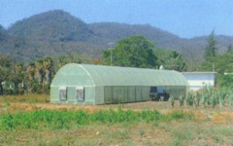

FIGURA 1.1 INVERNADERO TIPO TUNEL

Es difícil establecer una línea divisoria entre lo que es un invernadero y un macrotúnel, por no existir un parámetro definido. No obstante, se ha optado como medida de clasificación el volumen de aire encerrado por cada metro cuadrado de suelo. En general, de acuerdo a diferentes opiniones al respecto, podemos definir como invernadero aquella estructura que supera los 2.75-3 m3/m2.

Ventajas
- Alta resistencia a los vientos y fácil instalación (recomendable para productores que se inician en el cultivo protegido)
- Alta transmitancia de la luz solar.
- Apto tanto para materiales de cobertura flexibles como rígidos.

Desventajas
- Relativamente pequeño, volumen de aire retenido (escasa inercia térmica) pudiendo ocurrir el fenómeno de inversión térmica.
- Solamente recomendado en cultivos de bajo a mediano porte (lechuga, flores, frutilla, etc.)

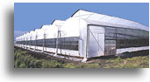
Invernadero Capilla

FIGURA 1.2 INVERNADERO TIPO CAPILLA

Se trata de una de las estructuras más antiguas, empleadas en el forzado de cultivos, muy usados en nuestro país, la pendiente del techo (cabio) es variable según la radiación (variando normalmente entre 15 y 35º). Las dimensiones del ancho varían entre 4 y 8m (incluso mayores), por largo variable. Las alturas de los laterales varían entre 2,0-2,5m y la de cumbrera 3,0-3,5m (también se construyen más bajos que los señalados pero no son recomendables).

La ventilación de estos invernaderos en unidades sueltas no ofrece dificultades, tornándose más dificultosa cuando varios de estos invernaderos se agrupan formando baterias.

Ventajas
- Construcción de mediana a baja complejidad.
- Utilización de materiales con bajo costo, según la zona (postes y maderos de eucaliptus,pinos etc).
- Apto tanto para materiales de cobertura flexibles como rígidos.

Desventajas
- Problemas de ventilación con invernaderos en baterias.
- A igual altura cenital, tiene menor volúmen encerrado que los invernaderos curvos.
- Mayor número de elementos que disminuyen la transmitancia (mayor sombreo).
- Elementos de soportes internos que dificultan los desplazamientos y el emplazamiento de cultivo.

Invernaderos en dientes de sierra

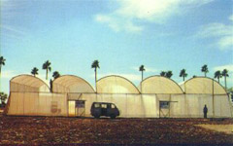

FIGURA 1.3 INVERNADERO TIPO SIERRA

Una variación de los invernaderos capilla, que se comenzó a utilizar en zonas con muy baja precipitación y altos niveles de radiación, fueron los invernaderos a una vertiente. Estos invernaderos contaban con una techumbre única inclinada en ángulos que variaban entre 5º y 15º (orientados en sentido este-oeste y con presentación del techo hacia la posición del sol -norte para el hemisferio sur-). La necesidad de evacuar el agua de precipitación, determinó una inclinación en las zonas de recogida desde la mitad hacia ambos extremos.

Ventajas
- Construcción de mediana complejidad.
- Excelente ventilación (lo que no plantea las limitantes del tipo capilla, en cuanto a la conformación de baterías).
- Empleo de materiales de bajo costo (según zonas).

Desventajas
- Sombreo mucho mayor que capilla (debido a mayor número de elementos estructurales de sostén).
- Menor volumen de aire encerrado (para igual altura de cenit) que el tipo capilla.

Invernaderos tipo capilla modificado

FIGURA 1.4 INVERNADERO TIPO CAPILLA MODIFICADO

Se trata de una variante del tipo capilla. La modificación respecto a la capilla, consiste en el ensamble a diferentes alturas de cada cambio, lo que permite generar un espacio para una ventana cenital (lucarna). Las dimensiones más comunes de estos invernaderos son:

*Ancho de cada módulo: 6,0 m
*Altura lateral: 2,4 m
*Altura cenital: 3,6 m
*Abertura cenital: 0,3-0,5 m

Los postes se plantan cada 3,0 m, tanto en el lateral como en la parte central, utilizándose postes sulfatados o bien, impregnados con brea al menos en los 0,40-0,60 m que van enterrados.

Ventajas
- Construcción de mediana complejidad.
- Excelente ventilación (al igual que el diente de sierra), siendo muy adecuados para la conformación de baterías.
- Empleo de materiales de bajo costo.

Desventajas
- Sombreo mayor que capilla (debido a mayor número de elementos estructurales de sostén), pero menor que diente de sierra.
- A igual altura cenital, tiene menor volumen encerrado que los invernaderos curvos.
- Elementos de soportes internos que dificultan los desplazamientos y el emplazamiento de cultivos.

Invernaderos con techumbre curva

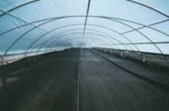

FIGURA 1.5 INVERNADERO TIPO TECHUMBRE CURVA

Este tipo de invernaderos tienen su origen en los invernaderos-túneles. Por lo común son de tipo metálicos (caños de 2’’ a 2,5’’ de diámetro o bien perfiles triangulares con hierro redondo trefilado de 8-10 mm de diámetro), también hay con techumbres metálicas y postes de madera.

Dentro de este tipo de invernaderos, pueden encontrarse diferentes alternativas según la forma que adopta el techo (circulares - semielípticos - medio punto - ojivales etc.). Las dimensiones más comunes de estos invernaderos van de 6,0-8,0 m de ancho por largo variable. Existe una alternativa de muy bajo costo (más próxima al tipo semielíptico) construida con postes de madera y techumbre de madera arqueada o caña. Se trata de estructuras endebles y de baja altura, tornándose muy importante como limitante para el clima de la zona.

Ventajas
- Junto con los invernaderos tipo túnel, es el de más alta transmitancia a la luz solar.
- Buen volumen interior de aire (alta inercia térmica).
- Buena resistencia frente a los vientos.
- Espacio interior totalmente libre (facilidad de desplazamiento, laboreo mecanizado, conducción de cultivos, etc.).
- Construcción de mediana a baja complejidad (debido a la disponibilidad de los elementos prefabricados).

Desventajas
- Tienen la misma limitante que los tipos capilla, cuando deben acoplarse en batería (de no poseer algún sistema de ventilación cenital).
- La limitante ya señalada, plantea la necesidad de no superar los 25-30 m (de invernaderos acoplados), debido a las dificultades para ventilación.

Invernadero tipo parral (almeriense)

FIGURA 1.6 INVERNADERO TIPO parral (almeriense)

Son invernaderos originados en la provincia de Almería (España), de palos y alambres, denominados parral por ser una versión modificada de las estructuras o tendidos de alambre empleados en los parrales para uva de mesa. Actualmente existe una versión moderna a los originales, que se construyen con tubos galvanizados como sostenes interiores, permaneciendo el uso de postes para los laterales de tensión, para sujeción de los vientos, constituidos por doble alambre del 8.

Estos invernaderos suelen tener una altura en la cumbrera de 3,0-3,5 m, la anchura variable, pudiendo oscilar en 20 m o más, por largo variable.

La pendiente es casi inexistente, o bien suele darse 10º-15º, lo que representa altura de los laterales del orden de 2,0-2,3 m. Se ventila solamente a través de las aberturas laterales. En la techumbre solo se utiliza un doble entramado de alambre, por entre el cual se coloca la lámina de polietileno, sino otra sujeción.

Ventajas
- Gran volumen de aire encerrado (buen comportamiento según la inercia térmica).
- Despreciable incidencia de los elementos de techumbre en la intercepción de la luz.
- Aún tratándose de una estructura que ofrece alta resistencia a los vientos, es poco vulnerable por el eficiente sistema de anclaje.

Desventajas
- Deficiente ventilación.
- Alto riesgo de rotura por precipitaciones intensas (escasa capacidad de drenaje).
- Construcción de alta complejidad.
- En zonas de baja radiación, la escasa pendiente del techo representa una baja captación de la luz solar.

Invernadero tipo venlo (Holandés)

Son invernaderos de vidrio, los paneles descansan sobre los canales de recogida del agua pluvial. La anchura de cada módulo es de 3,2 m y la separación entre postes en el sentido longitudinal es de 3 m.

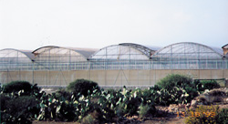

FIGURA 1.7 INVERNADERO TIPO VENLO (HOLANDÉS)

Estos invernaderos carecen de ventanas laterales (puede ser debido a que en Holanda no existen demasiadas exigencias en cuanto a ventilación). En vez, tiene ventanas cenitales, alternadas en su apertura (una hacia un lado y la siguiente hacia el otro) cuyas dimensiones son de 1,5 m de largo por 0,8 m de ancho.

Ventajas
- El mejor comportamiento térmico (vidrio y materiales rígidos).
- Alto grado de control de las condiciones ambientales.

Desventajas
- Alto costo.
- La transmitancia se ve afectada, no por el material de cobertura, sino por el importante número de elementos de sostén (debido al peso del material de cubierta).
- Al tratarse de un material rígido, con duración de varios años, resulta afectado por la transmisibilidad de polvo, algas, etc.

1.2. Materiales Empleados para la Cobertura

La importancia del material de cobertura en un cultivo bajo invernadero estriba en que constituye el agente modificador del clima natural de la zona en donde se vaya a construir el invernadero. La elección del material de cobertura dependerá de una serie de criterios o indicadores, que interaccionados entre sí, ayudarán al agricultor en la elección del material apropiado. Estos indicadores se pueden resumir en:
- Respuesta agronómica debida al material empleado (precocidad, producción y calidad).
- Propiedades ópticas, térmicas y mecánicas del material de cubierta.
- Estructura del invernadero, anclaje o sujeción del plástico
El material ideal sería el que cumpliera los requisitos siguientes: buen efecto de abrigo, gran retención de calor, gran rendimiento térmico, gran transparencia a las radiaciones solares, gran opacidad a las radiaciones infrarrojas largas emitidas por suelo y planta durante la noche.

Los materiales que pueden cumplir todas estas exigencias son caros y exigen estructuras costosas. El material ideal sería el que tuviese el espesor y flexibilidad de los plásticos y las propiedades ópticas del vidrio. Es decir, el que sea muy permeable, durante el día, a las radiaciones de longitud de onda inferiores a 2.500 nm y por la noche fuera lo más opaco posible a las radiaciones de longitud de onda larga, emitida por suelo y plantas, que son las que mantienen calientes a los invernaderos.

Los materiales de cubierta se dividen en tres grupos:
- Vidrio impreso o catedral.
- Plásticos rígidos: polimetacrilato de metilo (PMM), policarbonato (PC), poliéster con fibra de vidrio, policloruro de vinilo (PVC).
- Plásticos flexibles: policloruro de vinilo (PVC), polietileno de baja densidad (PE), etileno vinilo de acetato (EVA), policloruro de vinilo (PVC) y materiales coextruidos.

Vidrio.

Este material fue el primero en utilizarse hasta la aparición de los materiales plásticos. Se emplea principalmente en zonas de clima extremadamente frío o en cultivos especializados que requieren una temperatura estable y elevada.

El cristal que se utiliza como cubierta de invernadero es siempre el vidrio impreso. El vidrio impreso, está pulido por una parte y por la otra está rugoso.

En la colocación del cristal sobre la cubierta de la instalación, la cara rugosa quedará hacía el interior y la cara lisa hacia el exterior. Así recibirá por la parte exterior casi todas las radiaciones luminosas que al pasar a su través se difundirán en todas las direcciones al salir por la cara rugosa.

El vidrio es el que presenta una transmisión óptica y térmica más óptima. Es un material no combustible, resistente a la radiación UV y a la polución manteniendo sus propiedades iniciales a lo largo de su vida.

El principal problema del vidrio es su vulnerabilidad a los impactos, especialmente zonas con altas posibilidades de granizo desaconsejan su uso.

Otro inconveniente es su peso y que se trata de unidades pequeñas necesitando por tanto estructuras sólidas y estables que soporten su peso y eviten la rotura del material por desplazamientos de la misma. Esto provoca que los elementos estructurales produzcan importantes sombras dentro del invernadero. Requiere un mantenimiento regular de limpieza y sellado.

El cristal tiene la propiedad de ser casi totalmente opaco a las radiaciones de longitud de onda larga, es decir, a las que emiten las plantas y el suelo por la noche; esta cualidad del vidrio es muy interesante, ya que las pérdidas de calor durante la noche son mucho menores que las que ocurren con los demás materiales plásticos utilizados como cubierta.
El utilizado para invernadero tiene un espesor de 2 a 4 mm. con una densidad de 2.400 Kg/m³.

Plásticos Rígidos.

Polimetacrilato de Metilo (PMM).

Es un material acrílico, que procede del acetileno mediante formación de acrilato de metilo y polimerización de éste último. Se conoce comercialmente como vidrio acrílico o plexiglass. Es un material ligero con una densidad de 1.180 kg/m³ presenta buena resistencia mecánica y estabilidad.

Existen dos tipos de polimetacrilato de metilo: incoloro y blanco translúcido.

La transparencia de este plástico está comprendida entre el 85 y el 92%, por lo que deja pasar casi todos los rayos UV y su poder de difusión es casi nulo.

Tiene una gran opacidad a las radiaciones nocturnas del suelo.

La resistencia a la rotura es siete veces superior a la del cristal a igualdad de espesores, por lo que resulta más resistente a los golpes. En horticultura esto significa reducción de gastos por rotura y menores costes de mantenimiento del invernadero.

A pesar de su ligereza el vidrio acrílico puede soportar una sobrecarga de 70 kg por metro cuadrado, lo cuál es importante para aquellas zonas con riesgo de nevadas; el coeficiente de conductividad térmica de polimetacrilato de metilo es de 0,16 kilocalorías/metro-hora ºC a 0,64 del vidrio lo que impide el enfriamiento nocturno del invernadero.

Entre las ventajas que ofrece el vidrio acrílico están:
- Resistencia a los agentes atmosféricos.
- Deja pasar los rayos UV.
- Gran resistencia al impacto, por lo que a penas existen roturas.
- Facilita el deslizamiento de la nieve.
- Gran transparencia a las radiaciones solares.
- Uso de estructuras más ligeras que las que precisa el vidrio.

En cuánto a sus inconvenientes el principal de ellos es su elevado coste, que junto al tipo de estructura requerida hacen que los invernaderos construidos con este material sean de costes elevados. El metacrilato es fácil de rallar con cualquier instrumento, con lo que habrá que considerar este aspecto como factor negativo.

Se fabrican en placas de hasta 2 metros de ancho y más de 3 metros de largo.
Las placas extrusionadas tienen 4 mm de espesor y la longitud que se precise.

Policarbonato (PC).

El policarbonato es un polímero termoplástico con buena resistencia al impacto y más ligero que el PMM.

El grosor de las placas, que se puede encontrar en el mercado es de 4 a 16 mm.
Esta placa está protegida, por la parte que se expone al exterior, por una película que protege de los rayos UV al resto del material para evitar su degradación. También se fabrica sin esta protección a las radiaciones UV, pero no es conveniente utilizarla en la cubierta de invernadero.

La transformación a la luz de la gama de radiaciones visibles e infrarrojos cortos es del 76-83%, según el grosor de la placa y paredes (2 ó 3), en las placas que no llevan protector a las radiaciones UV.

En los productos que lleven la protección en la parte exterior, para no dejar pasar a las radiaciones UV, éstas no pasan al exterior; esta propiedad, que presenta una ventaja para los cultivos que se hacen en invernaderos, resulta inconveniente cuando el invernadero está dedicado a producción de plantas hortícolas, que luego van a plantarse al aire libre, por efecto de choque que se produce, al recibir la luz directa del sol con todas las radiaciones UV.

El policarbonato celular tiene una opacidad total a las radiaciones de longitud de onda larga.
Es un material muy ligero, comparado con el grosor de la placa; aproximadamente es 10 a 12 veces menos que el vidrio, a igualdad de espesor.
El policarbonato tiene una gran resistencia al impacto (granizo, piedras, etc...).

Estas placas pueden adaptarse en frío a estructuras con perfiles curvos de radio suave.

En los fabricados actuales en la pared, que queda en el interior, puede llevar un tratamiento anticondensación y antigoteo, que permiten el deslizamiento de las gotas de agua, sin que llueva sobre el cultivo.

La duración de las placas de policarbonato celular está garantizada por los fabricantes en 10 años. Se ralla con los objetos punzantes.

Poliéster con Fibra de Vidrio.

Está fabricado con poliésteres insaturados y reforzados con fibras minerales u orgánicas. Éstas proporcionan resistencia mecánica y mejoran la difusión de la luz.

Este plástico se presenta en forma de placa. Este poliéster se fabrica con una mezcla de un 65% de resinas termoendurecibles de poliésteres no saturados y con un 35% de fibra de vidrio o de nylón, aproximadamente; esta fibra sirve para reforzar la placa.

Este material está formado por poliésteres y una manta de fibra de vidrio; además, para evitar los efectos de alteración por los agentes atmosféricos de la fibra de vidrio, en el proceso de fabricación, se forman en la placa una capa superficial de resinas, poliéster o se incorpora una lámina de polifluoruro de vinilo o politerftalato de etilo por una de las caras de la placa.

La propiedad principal del poliéster es la de tener un gran poder de difusión de la luz, creando en el interior del invernadero una iluminación uniforme. Con toda materia orgánica las placas de poliéster se ven afectadas por la radiación UV que produce en ellas cambios de color. El amarillo primitivo adquiere tonos más fuertes según va pasando el tiempo, que se transforman en tonos tostados, para terminar adquiriendo tonalidad marrón. El viento, arena, lluvia, nieve y granizo, e incluso el polvo, trabajando en conjunto y con la ayuda de la radiación UV y la oxidación se combinan para desgastar la superficie de las placas y erosionarlas, dando lugar al florecimiento de las fibras y a su oscurecimiento. Ello da lugar a una pérdida de transparencia y a una reducción del poder de difusión de la luz.

La erosión producida por los agentes atmosféricos puede ser corregida mediante la aplicación de una capa de gel o resina endurecida sobre la superficie de la placa.

Las láminas de poliéster reforzado tiene una transparencia a las radiaciones solares comprendidas entre el 80-90%. El poder de reflexión está entre 5 y 8%; su poder absorbente es del 15-20%.

El poliéster reforzado con fibra de vidrio tiene un gran poder absorbente para las radiaciones UV de la luz; la lámina de polifluoruro de vinilo es aún más absorbente en esas radiaciones. Tiene un gran poder de difusión a la luz.
Este material plástico es muy opaco a las radiaciones de larga longitud de onda, o radiaciones nocturnas. Se asemeja al vidrio. El coeficiente de dilatación térmica es muy bajo.

En los invernaderos de poliéster, reforzado con fibra de vidrio, la falta de radiaciones UV puede originar problemas en los invernaderos dedicados a la producción de plantas, que luego va a ser plantada al cultivo en aire libre.

Su flexibilidad permite que pueda ser adaptadas a las estructuras curvas a las cuales se sujetan fácilmente por tornillos que se atraviesan.

Las placas reforzadas con fibra de vidrio tienen una duración variable entre 8 y 15 años, según el sistema de protección que se haya aplicado a la placa. El problema de la duración de estas placas no está en su resistencia física, sino en la pérdida de transparencia a medida de que pase el tiempo.

Cuando la placa, en su fabricación, se protege con una capa de gel se retrasa la erosión pero no el amarillamiento. El poliéster protegido con una capa de gel tiene una duración mayor que las placas que no llevan esa protección.

El poliester se puede proteger durante el proceso de su fabricación con una lámina de fluoruro de polivinilo; esta lámina resulta uno de los protectores de poliéster más duradero y resistente a los agentes atmosféricos y a la acción degradadora de las radiaciones UV de la luz solar.

Las placas de poliéster se fabrican en anchuras de 1,20 metros, por la longitud que se precise, y 2-3 mm de espesor.

Estas placas se fabrican en distintos perfiles: trapezoidal, escalera, ondulado, etc. a parte de darle mayor resistencia, permite enlazar unas placas con otras y fijarlas a los soportes y estructuras.

Policloruro de Vinilo (PVC).

Se obtiene por polimerización del monómero cloruro de vinilo. Procede del acetileno y del etileno, derivados éstos del petróleo y de la hulla. Este material es rígido y es necesario añadirle plastificantes, con objeto de obtener láminas flexibles.

Se presenta en placas lisas u onduladas con espesores entre 1 a 1,5 mm.

Su principal ventaja es una opacidad a la radiación térmica menor del 40%, y una alta transmitancia a la radiación visible, aproximadamente del 90%.

Los filmes de PVC se presentan en su versión de PVC armados que consisten en una red interior que mejora las cualidades físicas de la lámina, por contra se reduce la transmitancia.

Para mejorar su comportamiento se añaden antioxidantes, estabilizantes y absorbentes UV. Así, el PVC fotoselectivo-fluorescente es aquel en que se han añadido aditivos que mejoran la captación entre los 0,5 y 0,6 μm.

Plásticos Flexibles.

Son materiales sintéticos, compuestos generalmente por moléculas orgánicas con un elevado peso molecular. Son termoplásticos, es decir, permiten ser sometidos a diferentes ciclos térmicos pudiendo ser fundidos y solidificados tantas veces como sea necesario. Son materiales ligeros, de fácil transporte y manipulación.

Policloruro de vinilo (PVC).

Es un material rígido que mediante plastificantes se consigue transformar en flexible. Las láminas se fabrican por calandrado lo que limita el ancho de la lámina a 2 m, llegando hasta 8 m mediante sucesivas soldaduras. Su densidad es de 1250 – 1500 kg/m³, siendo más pesado que el PE.

Su resistencia al rasgado es muy baja, por lo que requiere de estructuras poco agresivas que mantengan bien sujeta la película. También se le añaden antioxidantes, estabilizantes y absorbentes UV.

Transmite la luz visible en porcentajes elevados, pero con baja dispersión. Su elevada electricidad estática hace que el polvo se adhiera fácilmente, restándole transmisividad. Su elevado contenido en cloro le proporciona un buen efecto barrera al IR.

El PVC envejece más lentamente que el PE; la degradación o envejecimiento del PVC se traduce en pérdidas de transparencia, coloración de la lámina y fragilidad a la rotura.

El envejecimiento o degradación del PVC es debido a cambios químicos producidos por el calor y la luz en presencia del oxigeno; también se debe a que el plastificante se disuelve. Hay algunos microorganismos que viven a expensas de los carbonos de los plastificantes.
Se estima su duración entre 2 ó 3 años para láminas flexibles, siendo superior a 6 años para láminas rígidas.

Polietileno (PE).

Es el plástico flexible más empleado actualmente para forzado de cultivos en invernaderos, túneles y acolchado. Esto se debe principalmente a su bajo precio, a sus buenas propiedades mecánicas, y a la facilidad para incorporar aditivos que mejoran sus prestaciones. El PE junto al polipropileno (PP) y al PVC, son los termoplásticos de más consumo.

Se obtiene mediante la polimerización del etileno utilizándose en su fabricación varios procesos y sistemas catalíticos. La mayor parte del PE para invernaderos se fabrica por el proceso de alta presión y catálisis de radicales libres mediante peróxidos.

Atendiendo a su densidad los PE se clasifican en:
- Baja densidad: < 930 kg/m³.
- Media densidad: 930 – 940 kg/m³.
- Alta densidad: > 940 kg/m³.

Para el cerramiento de invernaderos se utiliza sólo el de baja densidad (baja cristalinidad) y alto peso molecular (bajo índice de fluidez). Una de las características del PE es que su alargamiento en el punto de rotura es cercano al 500 %. Un material se considera degradado cuando su alargamiento se ha reducido en un 50 % de su valor inicial. El PE se degrada por la radiación UV y el oxígeno, por lo que la exposición permanente a la intemperie provoca su rotura al perder las propiedades mecánicas.

Para evitar esto es común añadir en el proceso de fabricación del PE diversas sustancias:
- Absorbentes de radiación UV (derivados de benzotriazoles y benzofenona).
- Secuestradores de radicales libres.
- Desactivadores (sales orgánicas de níquel).
- Estabilizantes (Hindered Amines Light Stabilizers).

Así existen dos grandes grupos de aditivos:
- Aditivos de proceso. Destinados a evitar la degradación térmica durante la extrusión (antioxidantes) o para mejorar la procesabilidad del polímero.
- Aditivos de aplicación. Se añaden al polímero con el fin de obtener las cualidades deseadas: deslizantes, antibloqueo, estabilizantes frente a UV, aditivos térmicos, pigmentos.

El PE transparente tiene un poder absorbente de 5 al 30% en los espesores utilizados en agricultura; el poder de reflexión es de 10 al 14%; el poder de difusión es bajo. Según esto, la transparencia del PE está comprendida entre el 70-85%, es decir, dentro del recinto cubierto por el material plástico se percibe un 15-30% menos de luz aproximadamente que en el exterior.

El PE de baja densidad es el material plástico que menos resistencia tiene a la rotura. El de alta densidad tiene más resistencia que el PVC flexible pero menos que el resto de los demás plásticos. Se desgarra con facilidad.
El PE es el material plástico que menos densidad tiene; es decir, es el que menos pesa por unidad de superficie a igualdad de grosor.

El PE no se oscurece como ocurre con el PVC y el poliéster. Debido a su gran transparencia, el PE transparente da lugar durante el día a un elevado calentamiento del aire y suelo del interior del invernadero.

Copolímero Etil-Acetato de Vinilo (EVA).

Actualmente se están fabricando los copolímeros de etileno y acetato de vinilo (EVA). Se sintetiza por calentamiento suave de etileno y AV en presencia de peróxidos. La proporción usual en AV para agricultura oscila entre el 6 % y el 18 %. Un mayor contenido en AV aumenta su opacidad al IR pero disminuye su resistencia mecánica. Esta formulación mejora las propiedades físicas del polietileno incluyendo su resistencia a la ruptura en bajas temperaturas y al rasgado.

Su transparencia a la luz visible cuando el material es nuevo es más alta que la del polietileno térmico, la opacidad a las radiaciones térmicas depende del contenido de acetato de vinilo, siendo necesario del 15 al 18% de VA para conseguir un buen nivel térmico para un espesor de 0,15 a 0,20 mm.

Resulta más caro que el polietileno térmico. De entre los films plásticos es el que presenta una más alta resistencia a los UV.

Los problemas más importantes que presentan los copolímeros EVA son su excesiva plasticidad (cuando se estiran no se recuperan), gran adherencia al polvo lo que puede provocar reducciones de hasta un 15 % en transmisividad a la radiación solar. Son difíciles de lavar debido a su alta carga electrostática.
En las láminas de copolímero EVA con un alto contenido de acetato de vinilo (AV), son los recomendables para cubierta de invernadero en lugares geográficos con excesiva luminosidad y temperaturas elevadas, por las grandes dilataciones que sufre este material (cuanto más porcentaje de AV mayor dilatación con calor), que luego da lugar a bolsas de agua de lluvia y la rotura por el viento.

CAPÍTULO 2

PELICULAS DE INVERNADERO

  - Materiales Utilizados en Plásticos de Invernadero.

2.1.1. Polietileno

Estructura química del polietileno, a veces representada sólo como (CH₂-CH₂)_{n}.

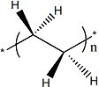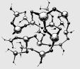
FIGURA 2.1 ESTRUCTURA DEL POLIETILENO

El polietileno es químicamente el polímero más simple. Se representa con su unidad repetitiva (CH₂-CH₂)_{n}. Por su alta producción mundial (aproximadamente 60 millones de toneladas son producidas anualmente (2005) alrededor del mundo) es también el más barato, siendo uno de los plásticos más comunes. Es químicamente inerte. Se obtiene de la polimerización del etileno (eteno).

ETILENO que es un derivado del Petróleo o del Gas Natural
Por la polimerización de etileno pueden obtenerse productos con propiedades físicas muy variadas. Estos productos tienen en común la estructura química fundamental (-CH₂-CH₂-)_{n}, y en general tienen propiedades químicas de un alcano de peso molecular elevado. Este tipo de polímero se creó para usarlo como aislamiento eléctrico, pero después ha encontrado muchas aplicaciones en otros campos, especialmente como película y para envases.

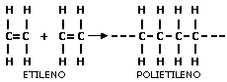
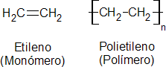

FigURA 2.2 Reacción General de Polimerización
      - En la figura 2.3 se muestra un diagrama de la familia de los polímeros basados en el monómero de etileno.

      - 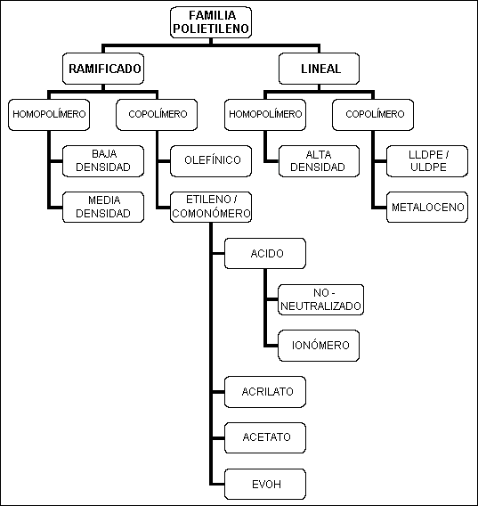

      - FIGURA 2.3 FAMILIA DE LOS POLÍMEROS DEL ETILENO

Polietileno de Alta Densidad (High Density PolyEthylene HDPE).

El polietileno de alta densidad es un polímero de cadena lineal no ramificada.

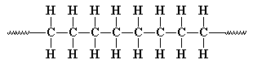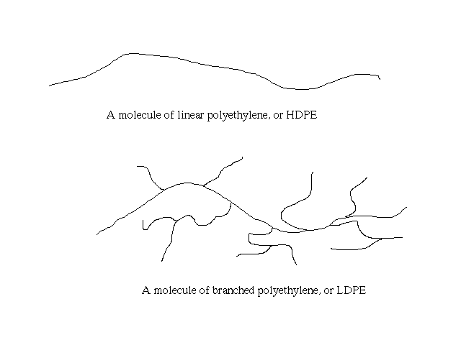

FIGURA 2.4 POLIETILENO DE ALTA DENSIDAD

Se obtiene por polimerización del etileno a presiones relativamente bajas (-200 atm), con catalizador alquilmetálico (catálisis de Ziegler) o un óxido metálico sobre sílice o alúmina (procesos Phillips y Stardard Oil).
Es un termoplástico no polar de color blanco. Su rango de densidad se encuentra entre 0.940 a 0.965 g/cm³, y tiene una temperatura de fundición que varía entre 128º - 138º C.
Una desventaja del HDPE son las propiedades de barrera contra el oxígeno y compuestos orgánicos. En la tabla 1 se muestra un resumen de las propiedades del HDPE.

TABLA 1

PROPIEDADES DEL HDPE:

Propiedad | Valor
Densidad | 0.940 – 0.965 g/cm³
T_{g} | -120º C
T_{f} | 128º – 138º C
Módulo de Tensión | 620 – 1089 MPa.
Elongación | 10 – 1200%
Resistencia al rasgado | 20 – 60 g/25 μm
WVTR | 125 gμm/m² @ 37.8º C, 90% HR
Permeabilidad al O², 25º C | 40000 – 73000 cm³ gμm/m² d atm.
Permeabilidad CO², 25º C | 200000 – 250000 cm³ gμm/m² d atm.
Absorción de agua | < 0.01%

Su resistencia química y térmica, así como su opacidad, impermeabilidad y dureza son superiores a las del polietileno de baja densidad. Se emplea en la construcción y también para fabricar prótesis, envases, bombonas para gases y contenedores de agua y combustible. Los objetos fabricados con HDPE se identifican, en el sistema de identificación americano SPI (Society of the Plastics Industry), con el siguiente símbolo:
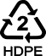
Polietileno de Baja Densidad (Low Density PolyEthylene LDPE).

El polietileno de baja densidad es un polímero de cadena ramificada.

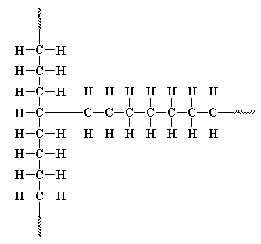

FIGURA 2.5 POLIETILENO DE BAJA DENSIDAD

Se obtiene por polimerización del etileno a altas presiones (aproximadamente 1200 atm. y 200º C) con oxígeno o catalizador de peróxido y por mecanismo de radicales libres.
El LDPE tiene una baja cristalinidad entre 40 a 60% y consecuentemente una baja densidad entre 0.91 a 0.94 g/cm³. Las ramificación de las cadenas en el homopolímero de LDPE le brinda características deseables como: claridad, flexibilidad, sellabilidad, y fácil procesado.
Se muestra las propiedades básicas del LDPE en la tabla 2

TABLA 2

PROPIEDADES DEL LDPE

Propiedad | Valor
Densidad | 0.910 – 0.925 g/cm³
Tg | -120º C
T. fusión | 105º – 115º C
Módulo de Tensión | 172 – 517 MPa.
Elongación | 100 – 965%
Resistencia al rasgado | 200 – 300 g/25 μm
WVTR | 375 – 500 gμm/m² @ 37.8º C, 90% HR
Permeabilidad al O², 25º C | 163000 – 213000 cm³ gμm/m² d atm.
Permeabilidad CO², 25º C | 750000 – 1060000 cm³ gμm/m² d atm.
Absorción de agua | < 0.01%

Es un sólido más o menos flexible, según el grosor, ligero y buen aislante eléctrico. Por sus características y bajo coste se utiliza mucho en envasado, revestimiento de cables y en la fabricación de tuberías. Los objetos fabricados con LDPE se identifican, en el sistema de identificación americano SPI con el siguiente símbolo:
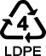

Polietileno Lineal de Baja Densidad (Lineal Low Density PolyEthylene LDPE).

El polietileno lineal de baja densidad se obtiene polimerizando el etileno con un alqueno (especialmente 1-buteno) a baja presión, en disolución, suspensión o fase gaseosa y en presencia de catalizadores. Se trata de un polímero con ramificaciones muy cortas y uniformes que hacen que su temperatura de fusión y su resistencia a la tracción y al agrietamiento sean superiores a las del polietileno de baja densidad. Se utiliza en el recubrimiento de cables y en la fabricación de objetos moldeados por extrusión o soplado.

Las propiedades físicas del LLDPE son controladas por su peso molecular y su densidad (0.916 – 0.940 g/cm³). Al tener una estructura más regular y una distribución más estrecha de peso molecular, el LLDPE tiene mejores propiedades mecánicas comparadas con el LDPE, a la misma densidad. El LLDPE tiene mejor resistencia a la tensión, resistencia al rasgado, y mejor elongación que el LDPE, aunque el LDPE posee mejor claridad y brillo, además de mejores propiedades de sellado.

La familia de los de los polietilenos tiene muchas propiedades en común. Las tablas muestran las relaciones entre las propiedades, pesos moleculares y densidades.

TABLA 3

VARIACIÓN DE PROPIEDADES DE BARRERA CON LA DENSIDAD

Densidad del polietileno | WVTR | Permeabilidad O²
g/cm3 | g μm/m² día | cm³ μm/m² día atm
0.910 | 0.866 | 275
0.915 | 0.779 | 256
0.920 | 0.685 | 225
0.925 | 0.579 | 201
0.930 | 0.465 | 165
0.935 | 0.366 | 137
0.940 | 0.276 | 205
0.945 | 0.244 | 91.3
0.950 | 0.208 | 76.4
0.955 | 0.185 | 70.1
0.960 | 0.145 | 61.0

TABLA 4

VARIACIÓN DE PROPIEDADES GENERALES CON EL PESO, DISTRIBUCIÓN MOLECULAR Y DENSIDAD

A medida que el peso molecular aumenta:
Resistencia a la tensión | Aumenta
Resistencia al impacto | Aumenta
Claridad | Aumenta
Elongación final | Aumenta
Resistencia a la fundición | Aumenta
Resistencia al rasgado | Decrece
A medida que la distribución molecular se expande:
Elongación final | Decrece
Resistencia al rasgado | Decrece
Resistencia al impacto | Decrece
Presión de fundición | Decrece
Resistencia a la fundición | Aumenta
A medida que la densidad aumenta:
Resistencia a la tensión | Aumenta
Temperatura de fundición | Aumenta
Claridad | Decrece
Elongación final | Decrece
Resistencia al rasgado | Decrece
Resistencia al impacto | Decrece
Bloqueo | Decrece
Permeabilidad de gas | Decrece

Degradación.

Oxidación Térmica
Todos los materiales poliméricos, sintéticos o naturales, sufren reacciones de oxidación térmica que afectan su vida útil.

La oxidación puede manifestarse durante las siguientes etapas:
- Fabricación.
- Almacenamiento.
- Uso.

Los efectos de la oxidación varían de un polímero a otro. Así, los polímeros muy insaturados son más sensibles a la oxidación. En un mismo tipo de polímero pueden existir diferencias debida a:
- La cristalinidad.
- La estructura.
- Los residuos de catalizador.

La oxidación (1) se presenta por el fenómeno conocido como envejecimiento de la siguiente manera:
- Cambio de color (especialmente amarillamiento). Es común para el policarbonato, las poliamidas y los estirénicos.
- Apariencia superficial. Endurecimiento, manchas, grietas, pérdida de brillo.
- Disminución en las propiedades mecánicas. Resistencia al impacto, a la tensión y elongación, flexión, etc.

Para retardar los efectos de la oxidación térmica existen diferentes métodos de estabilización.
Modificación estructural. Por ejemplo, mediante copolimerización con grupos de vinilo conteniendo grupos antioxidantes.
Reacción de grupos finales a un derivado estable. Este procedimiento es común para los poliacetales.
Adición de antioxidantes. Es el método más común.

Mecanismo Oxidación Térmica

Investigaciones sobre la reacción de termoxidación han dado lugar al siguiente mecanismo (2,3):

• Iniciación
RH R. (1)

• Propagación
R.+ O₂ ROO. (2)
ROO. + RH ROOH + R (3)

• Ramificación de cadena.
ROOH RO. + .OH (4)
2ROOH RO. + ROO.+ H₂O (5)

• Terminación
2ROO Productos Inactivos (6)
R. + ROO. ROOR (7)
2R. R – R (8)

• Otras reacciones
RO. + RH ROH + R. (9)
.OH + RH H₂O +R. (10)

Los mecanismos de oxidación han sido descritos como una reacción de radicales libres. Estos radicales (R.) se forman por calor, luz o esfuerzos mecánicos y se combinan con oxígeno para formar radicales peroxi (ROO.). Éstos, a su vez, pueden extraer un átomo de hidrógeno de las cadenas poliméricas para formar un hidroperóxido y otro radical libre. El ciclo se repite con la adición de oxígeno para el nuevo radical; asimismo, los hidroperóxidos se descomponen en más radicales libres que son capaces de iniciar más reacciones.

Por otra parte, los catalizadores metálicos influyen en la formación de radicales libres, sobre todo los que difieren en una unidad en cuanto a sus números de oxidación (Fe⁺²/Fe⁺³; Co⁺²/Co⁺³; Mn⁺²/Mn⁺³; Cu⁺'/Cu⁺²).

ROOH + Me⁺¹ RO. + Me⁺¹ + OH⁻ (11)
ROOH + Me⁺² ROO. + Me⁺¹ + H⁺ (12)

Así, los iones metálicos aceleran la producción de radicales primarios capaces de formar nuevos radicales de cadena.
El efecto de la oxidación sobre un polímero puede ser el entrecruzamiento o la ruptura de cadena, lo cual se explica de la siguiente manera:

(13)

(14)
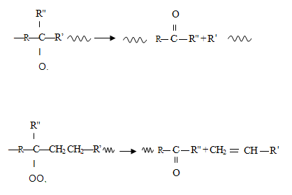

Fotodegradación

La luz y el oxígeno provocan reacciones de degradación en los polímeros, las cuales no sólo afectan la apariencia superficial sino que pueden influir negativamente en numerosas propiedades físicas y mecánicas del producto terminado.

La inhibición de esas reacciones es un aspecto importante desde el punto de vista técnico y económico, ya que de otra manera las posibles aplicaciones de los polímeros se reducirían considerablemente.

Con el desarrollo de nuevos polímeros es necesario estudiar la forma de prevenir o al menos reducir el daño causado por agentes externos (principalmente la radiación ultravioleta de la luz solar). Esto puede lograrse mediante el uso de aditivos estabilizadores de luz ultravioleta, conocidos como estabilizadores UV, que son capaces de actuar en los procesos físicos y químicos de la degradación.

Los estabilizadores UV más importantes son: 2-hidroxi benzofenonas, 2-hidroxifenil benzotriazoles, aminas con impedimento estérico y compuestos orgánicos de níquel; también se utilizan salicilatos, derivados de cinamato, oxaniluros, p-hidroxibenzoatos, etc. Las aminas con impedimento estérico (HALS) representan la última innovación en este campo.

Los estabilizadores UV se utilizan en concentraciones de entre 0.05 y 2%, dependiendo del tipo de resina, la aplicación y los otros aditivos de la formulación.

Mecanismo Fotodegradación

La fotoxidación (11) de la mayoría de los polímeros se produce por mecanismo de radicales libres (12) como el propuesto por Bolland comprende los diferentes pasos para los procesos de cadena: inicia propagación, posible ramificación y terminación.

Aunque existen diferencias importantes entre la iniciación de la degradación termoxidativa, degradación fotoxidativa, se supone que los pasos de propagación, ramificación y terminación son similares en ambos tipos de degradación (mecanismo en la sección de antioxidantes).

Se sabe que la presencia de trazas de metales e irregularidades químicas en el polímero, como resultado de la polimerización y los procesos de fabricación, son causantes de la iniciación de la fotoxidación de muchos polímeros.

- Iniciación por residuos metálicos

Los catalizadores metálicos son muy utilizados en los procese polimerización y es común encontrar residuos metálicos en el polímero resultante, por el proceso mismo o bien por contaminación en el aire En la tabla 5 se mencionan los elementos encontrados en PET comercial.
En el caso del polipropileno se cree que las trazas de Ti, como residuo del catalizador Ziegler-Natta (Ti/Al), afectan la estabilidad del polímero, también se ha encontrado que el cobre en polietileno y óxido de polifeni acelera las reacciones de oxidación.

TABLA 5

Análisis de muestras de
polietilentereftalato (PET).

Elemento | Concentración
Antimonio | 20 - 500 ppm
Zinc | 10-250ppm
Manganeso | 10-300 ppm
Calcio | 10-250 ppm
Fósforo | 10 -200 ppm
Titanio | 0.01 -0.1 %

Parece ser que los iones metálicos ejercen su efecto catalice mediante la formación de complejos inestables con alquil hidroperóxidos, seguido de transferencia de electrones para dar lugar a radicales.

RO₂ H + M^{n+ ------------------->} RO. + M^{(n+1)+} + OH⁻

RO₂ H + M^{(n+1)+ -------------->} RO. + M^{n+} + H⁺
(15)

(16)
Dos reacciones de oxidación-reducción pueden presentarse dependiendo del metal y su estado de oxidación:

Un agente reductor fuerte como el hierro puede reaccionar y formar radicales RO., mientras que un agente oxidante como el plomo reacciona con hidroperóxidos para formar RO₂.
En varios casos no es posible distinguir la estabilización por desactivación de metales, del efecto del estabilizador sobre la descomposición de hidroperóxido. Ambos son mecanismos preventivos que reducen la velocidad de la iniciación de peróxidos. Los derivados de oxamida y de fenilenodiamina se utilizan como desactivadores de metales.

- Iniciación por irregularidades estructurales

Los defectos en las moléculas del polímero, que resultan de reacciones laterales en los procesos de polimerización, pueden dar lugar a que un polímero normalmente estable sea fotolábil (sensible a la luz). Por ejemplo, en la extrusión de un polímero fundido para fabricar fibras y películas, éste puede estar sometido a altas temperaturas en presencia de oxígeno, lo cual provoca cambios estructurales que afectan la resistencia del polímero a la fotoxidación.
Los grupos químicos (grupos cromóforos) que resultan de la oxidación térmica incluyen a los peróxidos, hidroperóxidos, aldehidos, cetonas y ácidos. Estos grupos son sensibles a la luz solar, la cual (por debajo de los 360 mm) rompe los enlaces de hidroperóxidos:

ROO -------- ^{hv} ---------► RO. + .OH (18)

Al igual que los peróxidos, los hidroperóxidos son una fuente de productos intermedios que afectan la velocidad de ruptura de la cadena en la reacción de fotoxidación.

Los grupos carbonilo, como aldehidos y cetonas, también absorben radiación UV solar y se incorporan al polímero por el proceso prolongado en presencia de oxígeno o durante la etapa de polimerización (debido a impurezas de CO en el monómero).

2.1.2. Aditivos

Antioxidantes

La efectividad de los antioxidantes depende de su estructura química y pueden distinguirse dos categorías: antioxidantes primarios y secundarios.

Antioxidantes primarios

Los antioxidantes primarios son conocidos como «antioxidantes rompedores de cadena» debido a que interrumpen el proceso de degradación, interceptando radicales libres (R. o ROO.).

La mayoría de los antioxidantes primarios son fenoles con impedimento estérico o aminas aromáticas secundarias. Son capaces de reaccionar con radicales peroxi, como se muestra a continuación.

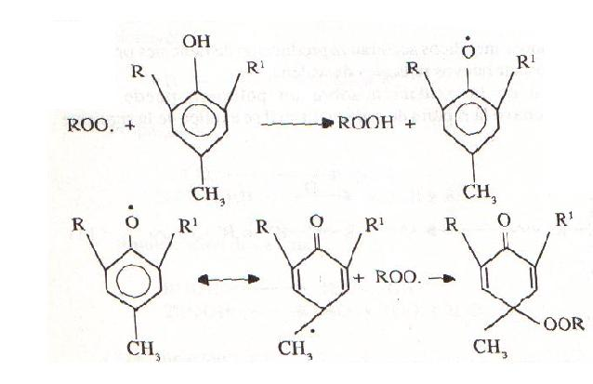

(19)

(20)

Como se observa en el esquema anterior, la estabilización se alcanza cuando la reacción (19) compite con la reacción (3) y transforma el radical peroxi (muy reactivo) en un radical fenoxi (menos reactivo), el cual reacciona con un segundo radical peroxi de acuerdo con la reacción (20).

En la tabla A.1 se listan los principales tipos de antioxidantes primarios y su estructura química.

Antioxidantes Secundarios.

(21)

(22)

(23)
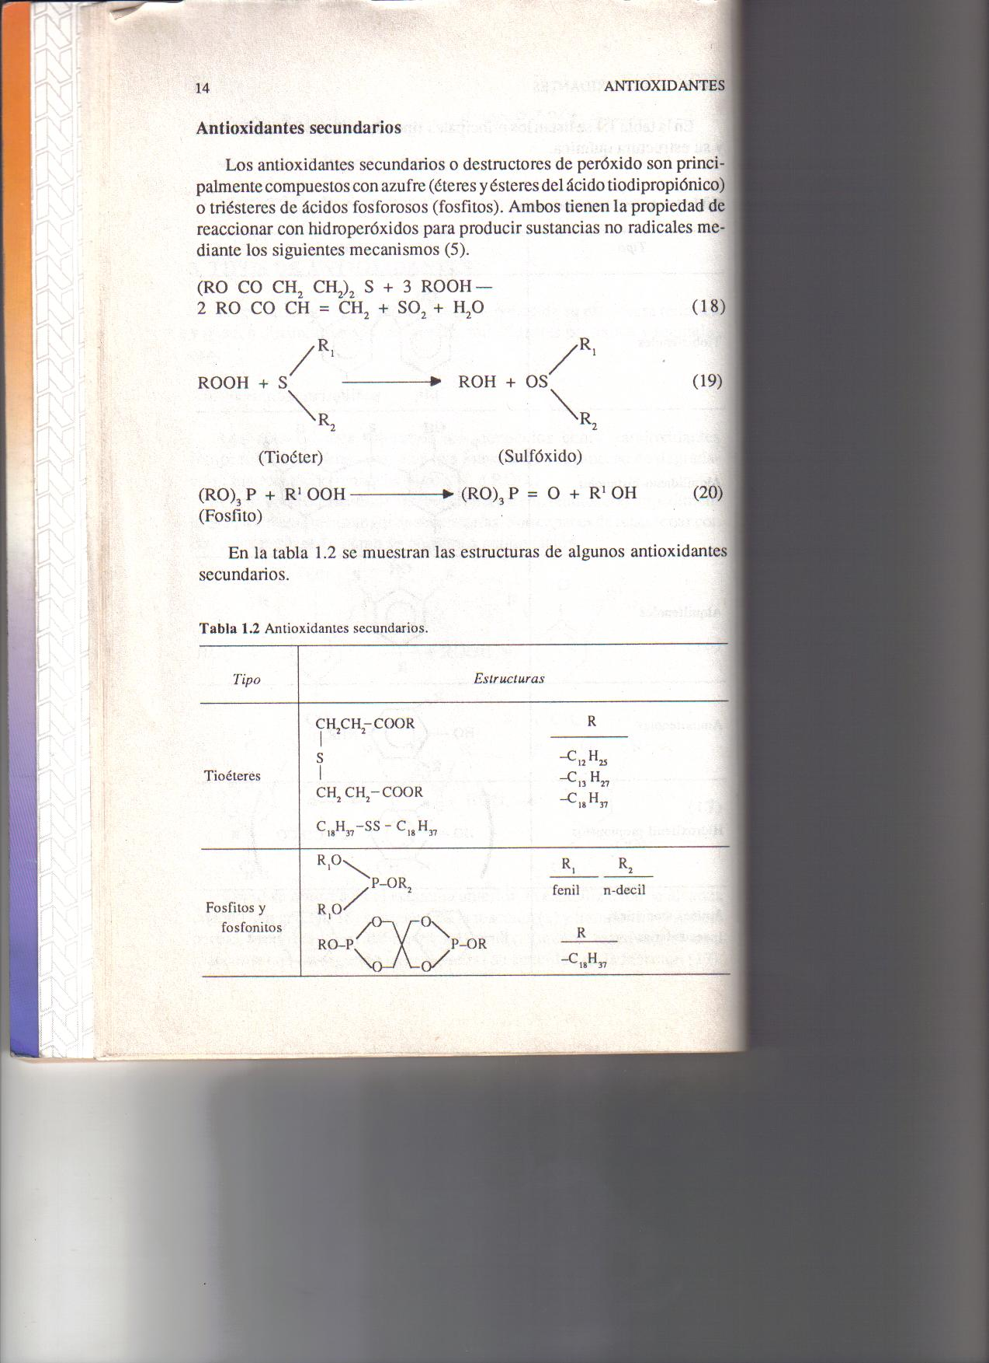
Los antioxidantes secundarios o destructores de peróxido son principalmente compuestos con azufre (éteres y esteres del ácido tiodipropiónico) o triésteres de ácidos fosforosos (fosfitos). Ambos tienen la propiedad de reaccionar con hidroperóxidos para producir sustancias no radicales mediante los siguientes mecanismos.

En la tabla A.2 se muestran las estructuras de algunos antioxidantes secundarios.

Con frecuencia se observan efectos sinergísticos cuando se combinan antioxidantes primarios y secundarios. Esto significa que la efectividad de la combinación supera la efectividad de los componentes individuales.

Existen diversos tipos de antioxidantes y varias casas comerciales que los distribuyen a nivel mundial. En la tabla A.3 se mencionan los principales antioxidantes comerciales.

Selección de un antioxidante

Un antioxidante debe reunir una serie de requisitos para funcionar adecuadamente en un polímero. Dependiendo del tipo de polímero y su uso final, unas características resultarán más importantes que otras. Entre ellas destacan las siguientes:
- Debe resultar efectivo a bajas concentraciones.
- Ser seguro durante su uso y manejo.
- No debe tener olor, color, etc.
- Ser compatible y resistente a la extracción (a las concentraciones de uso normal).
- Ser térmicamente estable (a temperaturas de proceso).

Evaluación de antioxidante

Para evaluar la efectividad de los antioxidantes en los polímeros se han seguido varios métodos. Uno de ellos es la medición de propiedades físicas del polímero sometido a envejecimiento acelerado en cámara a temperatura controlada en presencia de aire u oxígeno. En las tablas 6 y 7 se mencionan las pruebas y criterios para evaluarlos antioxidantes durante las diferentes etapas que sufre el polímero.

Tabla 6

Métodos de prueba para termoplásticos.

Etapa | Método de prueba | Criterio
Manufactura | Polimerización en el laboratorio. | Amarillamiento, índice de fluidez, propiedades mecánicas.
Proceso | Tratamiento al calor en estado fundido. Por ejemplo: extrusiones múltiples. | Amarillamiento, índice de fluidez, propiedades mecánicas.
Uso final | Envejecimiento en cámara. | Ver tabla 7.

Tabla 7

Criterio de prueba para diferentes termoplásticos (XX es el criterio principal).

Criterio | Poli-olefinas | Estiré-nicos | Poli-amidas | Poli-uretanos | PC | Polia-ceta-les | PBTP
Fragilidad | XX |  | X
Amarillamiento | X | XX | X | XX | XX | X
Pruebas de tensión-elongación | X | X | XX | X |  | X | X
Resistencia al impacto | X | XX | X |  | X | X | X
Flexión | X | X
Viscosidad en solución |  |  | X |  | X
Pérdida de peso |  |  |  |  |  | XX

Estabilizadores UV

Los estabilizadores UV se incorporan al polímero para protegerlo de la luz UV, ya sea absorbiendo la radiación, disipando energía o yendo a estados excitados, grupos cromóforos, radicales libres o condiciones de esos procesos.

La primera posibilidad de protección contra luz UV es prever absorción de luz UV o reducir la cantidad de luz absorbida por los cromóforos. La segunda consiste en reducirla velocidad de iniciación a través de la desactivación de los estados excitados de los grupos cromóforos.

La tercera incluye la transformación de hidroperóxidos en compuestos más estables, sin generar radicales libres. Esto significa también reducir velocidad de iniciación y se considera uno de los pasos más importantes de la estabilización UV.
La cuarta y última posibilidad de detener la degradación fotoxidativa consiste en destruir a los radicales libres tan pronto como sea posible.

Los estabilizadores UV más comunes son: absorbedores, desactivadores, destructores de hidroperóxidos y destructores de radicales libres.

Absorbedores UV

El mecanismo de protección de estos estabilizadores se basa, esencialmente, en absorber radiación UV y disiparla en forma menos dañina (calor, por ejemplo). Estos compuestos aparte de tener una alta capacidad de absorción deben ser muy estables a la luz para que no se consuman rápidamente.

Las hidroxibenzofenonas e hidroxifenil benzotriazoles son los absorbedores más comunes.

A través de la selección del grupo alquil R es posible optimizar la protección y la compatibilidad con los polímeros que se desean estabilizar.

El mecanismo aceptado para el funcionamiento de estos absorbedores consiste en lo siguiente:

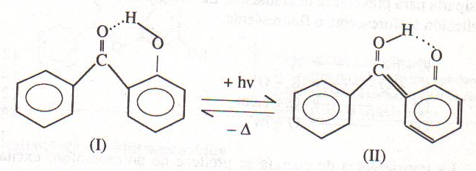

(26)

La 2-hidroxibenzofenona (I) se transforma en enol (II) al absorber luz UV y regresa a su estado original mediante la pérdida de calor, con casi el 100% de eficiencia. La existencia de puentes de hidrógeno en (I) y (II) influye para un fototautomerismo rápido y eficiente. La única diferencia estructural importante entre (I) y (II) es la distribución de electrones; por tanto, el intercambio de hidrógeno es muy rápido.

En la tabla A.4 se muestran las estructuras de absorbedores.

Desactivadotes

Los desactivadores (Q) son estabilizadores capaces de tomar la energía absorbida por los cromóforos (K), presentes en el material y disiparla para prevenir la degradación. La energía se disipa como radiación fosforescente o fluorescente.

K + hv K* (24)
K* + Q K + Q * (25)
Q* Q + Calor (26)
Q* Q + hv` (27)

La transferencia de energía se produce de un cromóforo excitado (donador) al desactivador (receptor). Este último debe tener estado de energía más baja que el donador.

Desde un punto de vista práctico, los desactivadores son importantes debido a que su acción es independiente del espesor de la muestra, estos aditivos son especialmente útiles para la estabilización de a delgados como películas y fibras.

En la tabla A.5 se muestran las estructuras de los desactivadores más importantes.

Destructores de hidroperóxidos

Los hidroperóxidos tienen una función importante en la degradación fotoxidativa de los polímeros, por lo que su destrucción ayuda a protegerlos. En la tabla A.6 se mencionan los principales destructores de hidroperóxidos, que son compuestos a base de complejos metálicos con azufre.

Se ha observado que en películas de polipropileno los destructores de hidroperóxidos han resultado muy efectivos.
Destructores de radicales libres

Aparte de la absorción de radiación UV, la desactivación de estados excitados y la descomposición de hidroperóxidos, la destrucción de radicales libres es otra posibilidad de estabilización, análoga a la que se utiliza en la degradación térmica. La importancia de las reacciones de terminación de radicales libres para la estabilización UV, había sido mencionada por varios autores. Sin embargo, esas reacciones no fueron tomadas en cuenta por muchos investigadores probablemente por el hecho de que los antioxidantes fenólicos no inhiben de manera eficiente la fotoxidación.

La terminación de cadena de la fotodegradación oxidativa no inhibida comprende la reacción de dos radicales, usualmente radicales peróxido. Varios pasos de propagación pueden presentarse antes de que ocurra la terminación, a través de la adición de destructores de radicales, el número de pasos de propagación y, por tanto, la velocidad de oxidación se reducen considerablemente.

La última innovación en este campo está representada por aminas con impedimento estérico conocidas como HALS (hinderedamine lightstabilizers). Un ejemplo es el compuesto bis - (2,2,6,6 - tetrametil - 4 piperidil) sebacato (III).

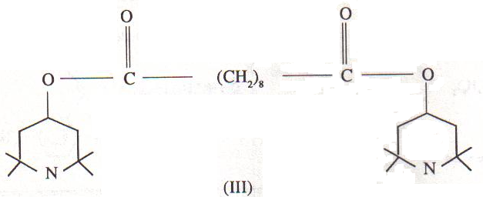

Este compuesto no absorbe radiación sobre los 250 nm y no puede considerarse como un absorbedor UV o un desactivador de estados excitados.

Existen varios estudios sobre los mecanismos de protección de los HALS. Con base en mediciones espectroscópicas ESR se concluye que, bajo condiciones fotoxidativas, las aminas se convierten en radicales nitroxilo (IV).

Se piensa que estos radicales, a través de la reacción 28, son los verdaderos grupos estabilizadores que intervienen en los mecanismos de protección.

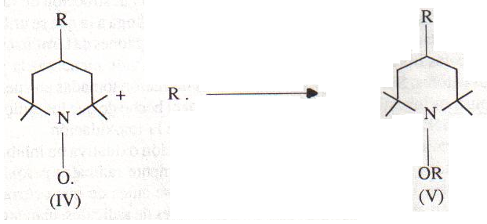(28)

Otra explicación incluye a los éteres hidroxilamina (V) formados en la reacción 28. Los radicales peroxi pueden reaccionar muy rápidamente con (V) en la regeneración de los radicales nitroxilo resultando en una disminución de las reacciones comunes de oxidación (reacción 29).

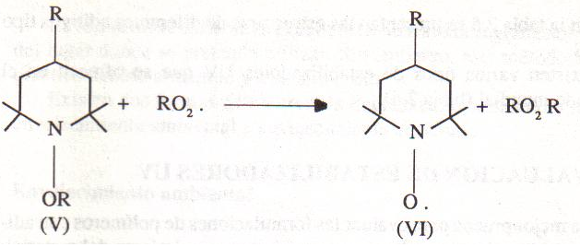 (29)
La formación de asociaciones entre aminas e hidroperóxidos y la reacción de dichas asociaciones con radicales peroxilo representa otra posibilidad de retardar la fotoxidación.
Se han propuesto otros mecanismos, por ejemplo la interacción de HALS con compuestos carbonilo α, β insaturados, o la formación de complejos de transferencia de carga entre HALS y radicales peroxi.

A pesar de los resultados publicados en este campo, todavía no se conoce completamente el proceso que se presenta en la fotoxidación de polímeros en presencia de aminas con impedimento estérico.

En la tabla A.7 se presentan las estructuras de diferentes aditivos tipo HALS.

Existen varios tipos de estabilizadores UV que se ofrecen en el mercado mundial (tabla A.8).

Evaluación de estabilizadores UV

La mejor prueba para evaluar las formulaciones de polímeros con aditivos estabilizadores consiste en observar el envejecimiento del material.

La forma más confiable es exponer el material a la degradación natural del lugar donde se pretende utilizar. Sin embargo, este método es poco práctico debido al tiempo y a su alto costo.

Existen dos formas de observar la degradación causada por luz UV: envejecimiento ambiental y envejecimiento acelerado.

Envejecimiento ambiental

El envejecimiento ambiental es un término que reúne los efectos de degradación de la energía solar y el calor, por la acción de la humedad, la lluvia, el viento y las impurezas atmosféricas.

De la radiación solar que llega a la Tierra solamente el 4 ó 5% corresponde a la región UV (280-400 nm), que es la principal responsable de los cambios que ocurren en un plástico expuesto a la intemperie. La velocidad de degradación de un polímero depende de la intensidad y distribución del espectro solar en la región UV, así como de la temperatura ambiente, las cuales varían con la localización geográfica, la estación del año y la hora del día.

Se sabe que el envejecimiento de muestras poliméricas en climas templados es lento, por lo que las pruebas se realizan en climas tropicales para acelerar la degradación. Al respecto, el método ASTM D-1435 recomienda el uso de un panel con una inclinación de 45°.

La degradación, en forma general, se manifiesta en cambios físicos y químicos en el polímero:

- Cambio en el peso molecular.
- Cambio de color.
- Desarrollo de grupos carbonilo.
- Entrecruzamiento.
- Formación de grietas.
- Pérdida en el brillo superficial.
- Cambio en las propiedades mecánicas (tensión, elongación, flexión, impacto, etc.).

El envejecimiento se evalúa tomando en cuenta el número de horas o días de exposición ambiental del polímero hasta que resulta inutilizable o hasta que pierda determinado porcentaje (normalmente 50%) de alguna propiedad.

Envejecimiento acelerado

Las pruebas de envejecimiento acelerado se utilizan para compararla efectividad de los estabilizadores UV. Este método emplea fuentes de luz artificial, cuyo espectro se aproxima al de la radiación solar, en especial a la luz UV.

Existen aparatos como el Xenotest que utiliza lámparas de xenón, o el Atlas Fadeometer y Weather-ometer que usan lámparas de arco de carbono, en los que se reproducen de manera acelerada los fenómenos naturales como: radiación solar, aspersión de agua, ciclos térmicos, etc. En estos dispositivos las muestras se colocan sobre un armazón de metal que gira lentamente alrededor de la fuente de radiaciones UV.

Los equipos más modernos son el Xenotest tipo 150, 450 y 1200. Otro equipo es el Q.U.V. test que utiliza lámparas fluorescentes UV.

Al respecto, diferentes centros de investigación han creado sus propias cámaras de envejecimiento. Entre ellos está el Centro de Estudios de Materiales Plásticos (CEMP) en Francia y el Instituto de Ciencia y Tecnología de Polímeros en España.

  - Proceso de una Película para Invernadero.

Para la fabricación de películas y perfiles se utiliza el extrusor, maquina que procesa todo tipo de termoplásticos.
La materia prima granulada se introduce por una tolva a un cañón ó barril donde un gusano ó husillo la transporta a lo largo de ese tubo que esta calentado. De esta manera el material va fundiendo ocupando menos espacio hasta que en el extremo sale el material fundido.
El husillo o tornillo es el elemento que mediante giro empuja el material; normalmente tiene tres zonas:

a) La alimentación donde se recibe la materia prima; en esta zona no hay fusión y sirve para empujar con el material sólido al material semifundido y al fundido.

b) La zona de compresión, donde el material empieza a fundirse y al expulsar aire en retroflujo.

c) La zona de dosificación que obliga al material homogéneamente fundido a fluir con caudal uniforme hacia el dado.

Se ha encontrado que para PE la longitud óptima del husillo o tornillo es de unas 24 veces su diámetro, relaciones menores no nos dan una masa fundida termodinámicamente homogénea y más largos degradan el material por exceso de permanencia en el cañón a temperaturas altas.
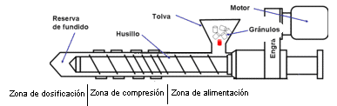

FIGURA 2.6 PARTES DE UN EXTRUSOR

El husillo, (fig. 2.6) va dentro de una pieza tubular o cañón con un diámetro ligeramente mayor (50-150 micras). Durante el trabajo del extrusor hay un contraflujo a través de este claro que sirve de lubricación no permitiendo el contacto físico cañón husillo.

En la salida del material va una pieza de acero con agujeros (breaker plate) donde se pone un paquete de mallas normalmente de acero inoxidable que sirve para romper la rotación del flujo, colar cualquier material extraño y producir una contrapresion dentro de la maquina.

Todo este sistema va montado en una estructura y se le imparte movimiento por medio de un motor de velocidad variable a través de un reductor de flechas paralelas.

Todos los componentes mecánicos del extrusor son del dominio tecnológico desde hace muchos años; sin embargo el que más variaciones presenta hoy día es el husillo o tornillo, y este es responsable de una buena calidad.

Después del portamallas (breaker plate) se coloca el dado, los hay para:
1.- Recubrir alambre
2.- Manguera y tubería
3.- Perfiles
4.- Película tubular
5.- Película plana

El dado tubular consta principalmente de un cuerpo interior, (fig. 2.7) o corazón y de uno exterior que dejan entre ambos, por diferencia de diámetros un conducto anular por donde sale el PE fundido, en forma de un tubo que se infla con aire que se inyecta desde el exterior, este material fundido se enfría con aire que se reparte uniformemente alrededor por medio de un anillo distribuidor.

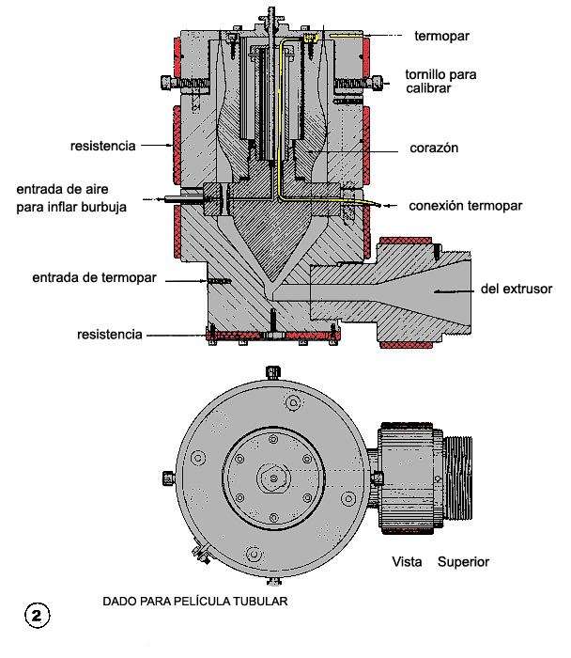

FIGURA 2.7 DADO PARA UNA PELÍCULA TUBULAR.

La burbuja así formada es tirada por unos rodillos en la parte superior de una estructura previo aplastamiento mediante unas placas o cortinas en ángulo, ver figura 2.8.

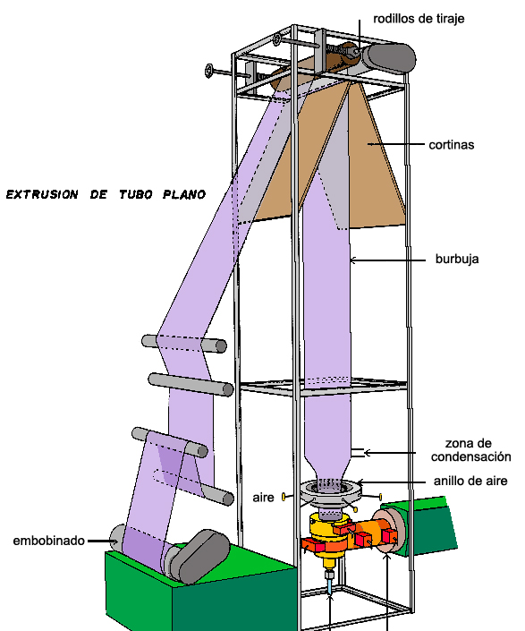

FIGURA 2.8 RODILLOS ESTABILIZADORES DE BURBUJA.

Por medio de rodillos guiadores se baja este material ya plano a un sistema donde se embobina.
El calibre uniforme en la película se logra centrando el corazón del dado mediante tornillos de ajuste. Algunos dados son rotatorios, giran sobre su eje vertical y distribuyen cualquier irregularidad del calibre a lo ancho de la película. En ocasiones el anillo del aire gira con el dado.
El dado para película plana esta formado por dos piezas del largo de lo que será el ancho de la película como se muestra en la fig. 2.9 En este caso la uniformidad a lo ancho de la película se obtiene cerrando por flexión el labio mediante tornillos uniformemente espaciados.

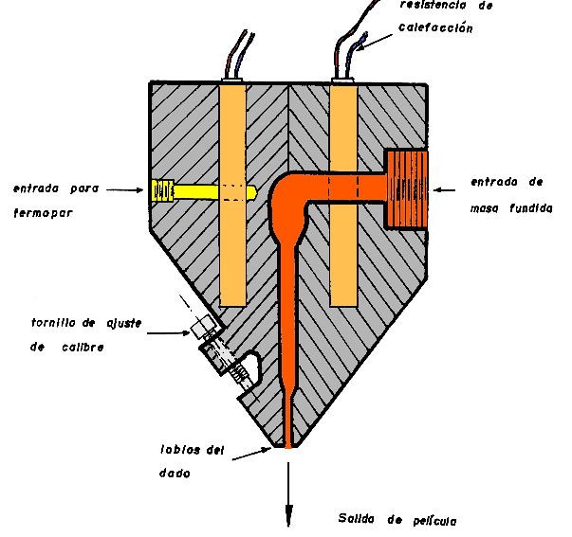

FIGURA 2.9 DADO PARA PELICULA PLANA
La película plana es mas fácil de calibrar que en el tubular, por la construcción del dado. Las irregularidades se pueden hacer desaparecer oscilando el embobinado unos 5 cm.

La instalación para película plana se ve en la figura 2.10. La película fundida cae sobre un rodillo enfriado por agua, allí se condensa el material fundido que en otro rodillo también enfriado se lleva a la temperatura ambiente. Enseguida unos rodillos jalan la película y otro rodillos guiadores la llevan al sistema de embobinado. En este proceso la película resultante tiene las orillas más gruesas (por un fenómeno de tensión superficial). Estas se cortan después de los rodillos de tiraje.
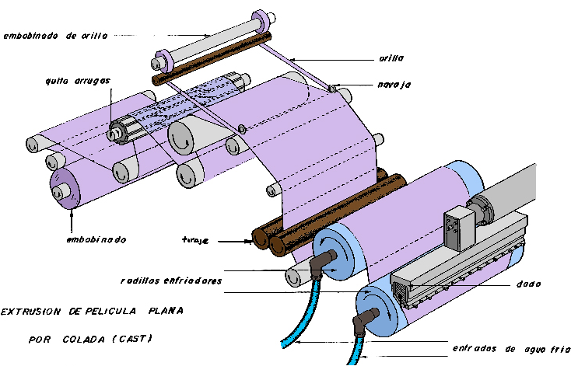

FIGURA 2.10 EXTRUSION PELICULA PLANA POR COLADA
  - Tipos de Película para Invernadero.

Los materiales más utilizados para filmes de cubiertas agrícolas son:
·Polietileno de baja densidad (LDPE).
·Copolímeros de etileno y monómeros polares, principalmente acetato de vinilo (EVA).
·Policloruro de vinilo (PVC) plastificado.
Otros materiales plásticos utilizados como cubierta de invernadero en forma de placa rígida, de mayor espesor que los filmes, son, entre otros, el policarbonato de bisfenol (PC), el polimetraquilato de metilo (PMMA) y el policloruro de vinilo (PVC) rígido.
Sin lugar a dudas es el polietileno de baja densidad y los copolímeros de etileno y acetato de vinilo (EVA) los polímeros más utilizados en filmes de cubierta de invernaderos. Esto es debido a su favorable balance entre coste y propiedades.

2.3.1. Polietileno Quenchers.
Su gran resistencia a la luz solar y al ataque de los agroquímicos y al azufre, así como su alta transmisión global de la luz visible (89%) y su bajo costo lo ha convertido en el material más ampliamente utilizado en las cubiertas de los invernaderos. Aquí la estabilización a las radiaciones UV es sobresaliente y se logra con activos Quenchers, que le da ese color característico, excelente compatibilidad y baja volatilidad, al no permitir el paso de la radiación ultravioleta consiguiendo de algunas plagas como la mosca blanca thryps californianas y otros minadores que solo ven en estas longitudes de ondas.

2.3.2. Polietileno Quenchers-Níquel.

A este polietileno se lo estabiliza a base de Quenchers además se le incorpora cargas minerales para proveerle la capacidad de evitar el paso de la radiación de ondas IR, y mantener durante la noche la temperatura entre 12ºC y 14ºC, su aspecto es amarillo-verdoso debido a la presencia de Níquel.

2.3.3. Polietileno Hals.

La estabilización de la radiación UV de esta película se la consigue a través de aditivos HALS. Su uso se está expandiendo rápidamente debido a que tiene un 94% de transmisión global de luz visible difundida homogéneamente luz directa y sombras. La ausencia de radiación ultravioleta también inhibe la especulación de algunos hongos patógenos como Botrytis, Sinerea ó Fussarium.

2.3.4. Polietileno Hals con cargas minerales (Térmico Lechoso).

A este polietileno se lo estabiliza a base de HALS además se le incorpora cargas minerales para proveerle la capacidad de evitar el paso de la radiaciones IR de ondas cortas causantes del calentamiento diurno y la salida de las radiaciones infrarrojas largas o caloríficas emitidas durante la noche por el suelo del invernadero logrando un efecto de abrigo.
Su color “lechoso” tiene la ventaja de difundir la luz homogéneamente en el interior del invernadero evitando zonas de luz directa y sombras. En este film la transmisión global de luz visible es de 85% y la transmitancia de la radiación IR de onda larga es de 14%.

2.4. Ventajas de las Láminas de Polietileno para Cubiertas de Invernaderos.
Ventajas Técnicas:
- Flexibilidad en el proceso de fabricación del film que permite ofrecer un producto prácticamente “a la medida”.
- Facilidad para instalarlo, adaptándose a una gran variedad de materiales, estructuras y diseños en invernaderos.
- Excelentes propiedades mecánicas que los hacen insustituibles en ciertas regiones
- Es de bajo peso que facilita su manipuleo y almacenaje.
Ventajas Agronómicas:
- Al no permitir el paso de ultravioletas se consigue el control de algunas plagas como la mosca blanca, Tryps Californiano y otros minadores que sólo ven en estas longitudes de indas. La ausencia de esta radiación también inhibe la espoluración de algunos hongos patógenos como Botrytis cinerea o Fusarium.
- Reduce el efecto Blackeing que es el ennegrecimiento del borden de los pétalos de las rosas. Este problema es causado por la combinación de una sobre exposición a la radiación UV y temperaturas nocturnas inferiores a 18º C. Al bloquear el paso de la radiación UV evidentemente disminuye este defecto.
- Rechazo al polvo lo cual impide la acumulación de este en la superficie.
- Acción antigoteo y antineblina (antivaho), impide la acumulación de agua sobre el laminado y su goteo sobre las plantas, reduciendo la incidencia de enfermedades.
- Efectos térmicos que redundan en la precocidad de las cosechas de (10 a 15 días dependiendo del tipo de cultivo, zona y fecha de siembra), incrementando la producción por unidad de área, reduciendo el riesgo de heladas.
- Los filmes “lechosos” tienen una gran poder difusor de luz incidente reduciendo al mínimo las sombras en el interior del invernadero por lo que la planta recibe luz en toda su superficie beneficiando el crecimiento y la calidad de los frutos.

CAPÍTULO 3

3. Parte experimental

Materiales Utilizados.

El aporte de este trabajo es presentar el análisis de películas plásticas utilizadas en invernaderos que han tenido un proceso de envejecimiento natural, para este estudio se contó con el aporte de PLASTIGOMEZ S.A. empresa proveedora de los materiales. En el Anexo C se presentan hojas técnicas de las películas, datos brindados por la empresa.
Para mayor comodidad se utilizara nomenclaturas para las muestras de estudio con el fin de un mejor análisis del mismo.

TABLA 8.

DESCRIPCION DEL MATERIAL DE ANALISIS.
MATERIALES
Nombre | Especificaciones | Espesor (mm) | Tiempo Expuesto | Nomenclatura
Film de Polietileno Larga Duración AMARILLO VERDOSO | Polietileno de Baja Densidad con Aditivos Quenchers Coloración Amarillo Verdoso | 0.1890 | Nueva | PEBD-A
Film de Polietileno Larga Duración AMARILLO VERDOSO |  | 0.1956 | 1/2 Año | PEBD-B
Film de Polietileno Larga Duración AMARILLO VERDOSO |  | 0.1815 | 1 Año | PEBD-C
Film de Polietileno Larga Duración AMARILLO VERDOSO |  | 0.2086 | 2 Años | PEBD-D
Film de Polietileno Larga Duración TERMICO | Polietileno de Baja Densidad con Aditivos Hals Coloración Transparente Lechoso | 0.2189 | Nueva | PEBD-A’

Ensayos y Pruebas a realizarse.

    - Ensayo de Transmitancia Utilizando Espectrofotómetro de Rayos UV.

La radiación electromagnética, de la cual la luz visible es un ejemplo, se puede imaginar como ondas las cuales poseen una longitud de onda, que es inversamente proporcional a su frecuencia. Cuanto más corta sea la longitud de la onda, mayor será la frecuencia, y mayor energía portará la radiación.
La energía se transmite en pequeños paquetes (quantas), también llamados fotones: f=c/l E=hc/l

Donde c es la velocidad de la luz en el vacío, h es la constante de Planck, y l es la longitud de onda.

Cuando radiación continua pasa a través de un material transparente las moléculas y los átomos pueden interactuar con los fotones absorbiendo su energía.

Cuando un electrón gana energía (absorbiendo un fotón) salta a un nivel de energía superior. La diferencia de energía entre los niveles superior (Estado de excitación) e inferior (Estado base), y la longitud de onda del fotón es proporcional a esa energía.

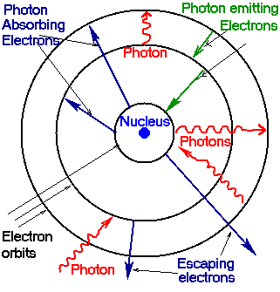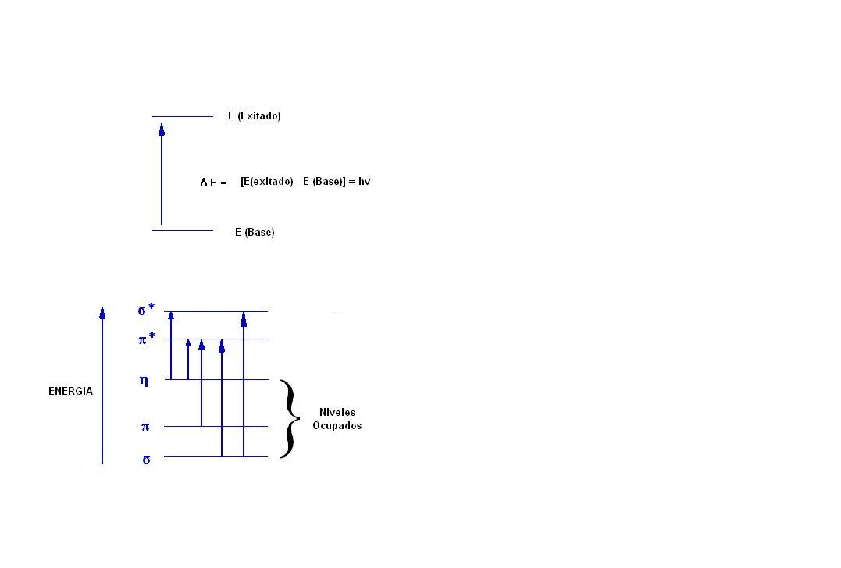

FIGURA 3.1 PROCESO DE EXITACION ELECTRONICA.
La cantidad de energía que transporta un fotón determina el efecto que tendrá sobre las moléculas y los átomos. Las microondas excitan a las moléculas para girar, la luz infrarroja origina vibraciones de los enlaces dentro de la molécula, y la luz visible y la ultravioleta excitan a los electrones de los enlaces. La radiación con energía más alta interactúa con los electrones cercanos al núcleo de un átomo o con el núcleo mismo.

La energía ''UV'' es tan grande que puede causar tipos de transiciones σ → σ* y romper los enlaces y por lo tanto destruir o modificar las sustancias químicas. (Esta es la razón por la cual, por ejemplo, la luz ultravioleta tiene un efecto dañino sobre la piel.)

FIGURA 3.2 NIVELES DE ENERGIA
ELECTRONICA Y TRANSICIONES

Equipos:
Los equipos utilizados para este ensayo, fueron los siguientes:

Espectrofotómetro:
      - Rango máximo: 1000nm.
      - Rango menor: 5nm.
      - Escala mínima: 5nm.
      - Tipo de medición: % de energía transmitida
      - Ingreso de dato: Longitud de onda en [nm].

Condiciones y Requerimientos:

Las condiciones y requerimientos que se necesitan para poder realizar el ensayo son las siguientes:

- Las condiciones ambientales para el ensayo dentro del laboratorio son: 27º C y 60% HR.
- El tamaño de las muestra es de 0.8 X 25 mm para cada material.
- Las superficies de las muestras deben ser limpiadas con agua y algodón para evitar errores en la obtención de datos.

Procedimiento:
El procedimiento a seguir es el siguiente:
- Una vez listo el equipo se recomienda comenzar con las longitudes más altas de onda en el rango al que se desea trabajar, ya que estas poseen un nivel mas bajo de energía.
- Se coloca la muestra en el porta objeto dentro del cubículo número 1.
- Se ingresa el valor de la longitud de onda (λ) en manómetros, se cierra la cámara, se escoge el cubículo B, el cual no posee muestra y sirve para calibra el equipo pues este debe darnos como dato que existe un 100% de transmisión de energía, esto se debe hacer cada ves que se ingresa una nueva longitud de onda.
- Luego de que ha sido calibrado el equipo se escoge el cubiculo 1 y el dato que nos de el equipo será el que se anotará en nuestros registros de datos.
- Ahora se ingresa una nueva longitud de onda, menor a la anterior y repetiremos los procedimientos desde el tercer paso hasta llegar al rango mayor de longitud de onda con el que se desea trabajar.

En las siguientes figuras se muestran el espectrofotómetro y sus componentes los mismos que se utilizaron en este ensayo.

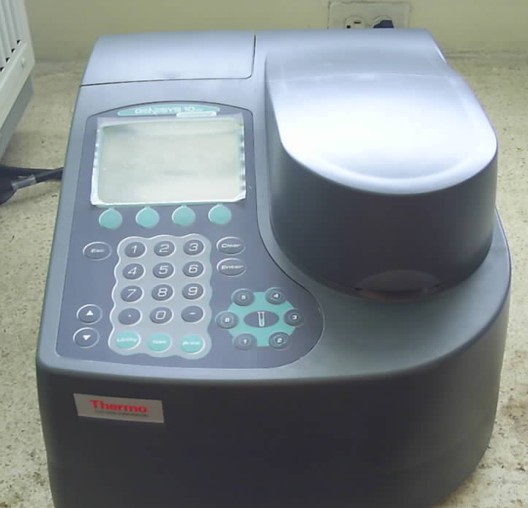

fIGURA 3.3 Equipo para ensayos
de Transmitancia

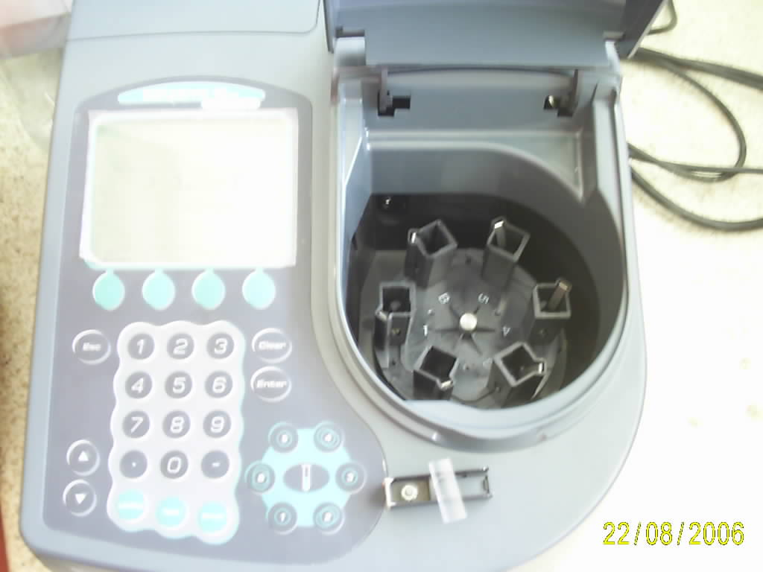

fIGURA 3.4 Vista interior de la recamara
deL Equipo DE TRANSMITANCIA
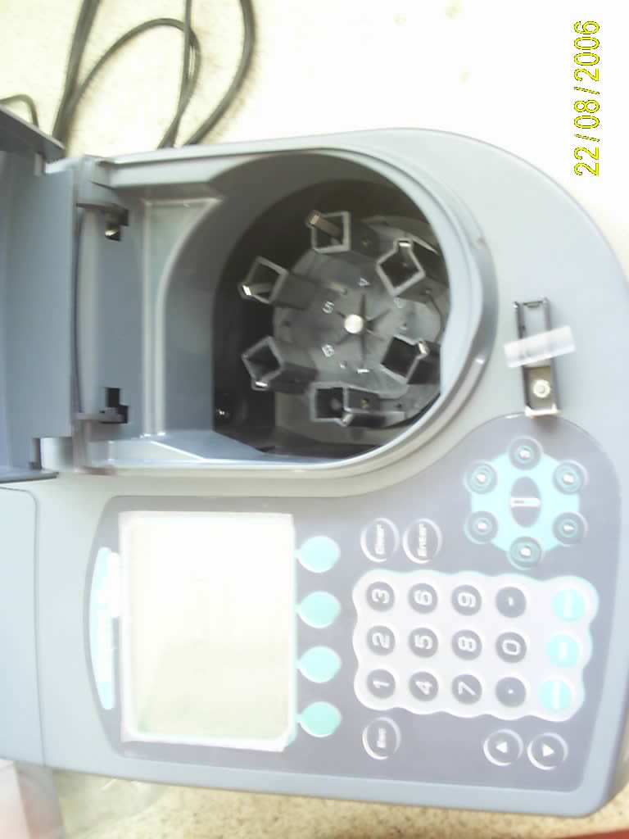

FIGURA 3.5 PORTA OBJETO
DEL EQUIPO DE TRANSMITANCIA

    - Prueba de Impacto al Dardo ASTM D-1709.

El alcance de esta prueba cubre la determinación de la energía que causa el fallo en una película plástica bajo condiciones específicas de impacto de un dardo en caída libre. Esta energía se expresa por lo que se refiere al peso (la masa) del proyectil que cae de una altura especificada que produciría 50% fracaso de especimenes probado.
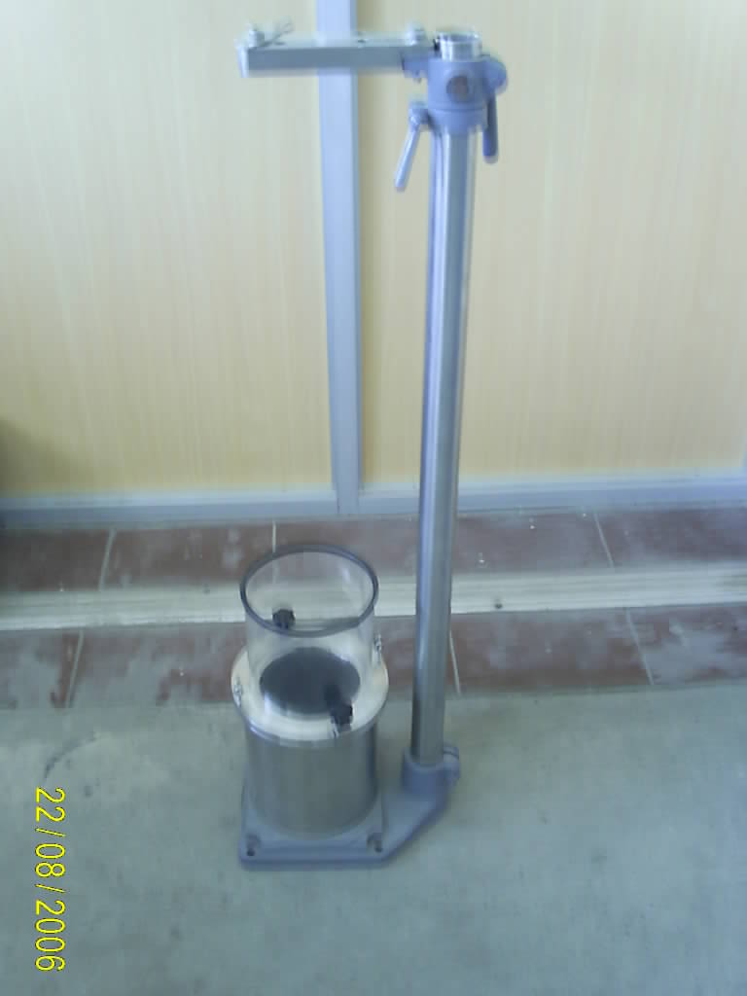

FIGURA 3.6 Equipo Para Prueba De Impacto

Para este trabajo se ha usado el método de prueba A en el cual se emplea un dardo con una cabeza semiesférica con un diámetro de 38 mm. (1.5 in.) la cual se deja caer de una altura de 0.66 m. (26 in.). Este método de prueba puede usarse para películas cuyas resistencias de impacto requieran masas de aproximadamente 50 g o menos a aproximadamente 2 Kg. para fracturarlos.

La técnica normal de comprobación es el método de la escalera. Para esta técnica se emplea, un incremento uniforme de peso de proyectil durante la prueba y el peso del proyectil se disminuye o aumentó por un incremento uniforme después del tes de cada espécimen, dependiendo en el resultado (falla o no la falla) observado para el espécimen.

Los resultados obtenidos por el método de la prueba A son de grandemente influenciados por la calidad de película bajo la prueba.

La confianza de los datos obtenidos por este procedimiento es limitada, por que puede variar significativamente, dependiendo de la calidad de la muestra, la uniformidad de prenda fílmica, se marcas de rasgaduras, contaminantes, etc.

Equipos:
Los equipos utilizados para este ensayo, fueron los siguientes:

Máquina de Impacto al Dardo:
      - Diámetro del dardo de punta semiesferica de 38.0 ± 1 mm
      - Altura de caída libre es 0.66 ± 0.01 m
      - Pesas con rango de Impacto va de 50 a 850 gramos
      - Abrazaderas anulares
      - Recipiente metálico soporte para abrazaderas y protector plástico.

Balanza Analítica
      - Modelo: Sartorius
      - Rango: 0 – 2000 g
      - Mínima escala: 0.1 g
      - Tipo de Medición: Peso

Condiciones y Requerimientos:

Las condiciones y requerimientos que se necesitan para poder realizar el ensayo son las siguientes:

- Las condiciones ambientales para el ensayo dentro del laboratorio son: 23º C y 50% HR.
- Siguiendo los parámetros establecidos en la norma ASTM D 1709, se utiliza un dardo con cabeza de 38 mm de diámetro y la altura de caída del dardo es de 0.66 m.
- El tamaño de las muestra es de 0.2 X 1 m para cada material.
- Las muestras deben ser examinadas buscando irregularidades y templadas evitando dobladuras al colocarlas en las abrazaderas.

Procedimiento:
El procedimiento a seguir es el siguiente:
- Marcar 5 zonas de 0.2 X 0.2 m en cada muestra.
- Colocar fuertemente la muestra con la zona marcada en la abrazadera anular.
- Se escoge un peso inicial de impacto en el dardo y se deja caer el dardo sobre la muestra.
- A lo largo del ensayo se van añadiendo pesas hasta alcanzar la ruptura del material, midiendo el peso de falla.
- Realizar varios impactos marcando aquellos que tengan un porcentaje de falla, aumentando el peso hasta alcanzar un 100% de falla.
      - 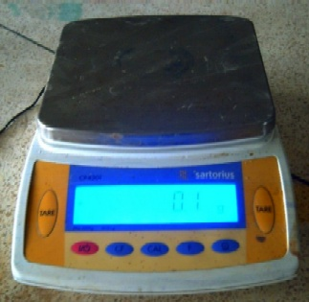

      - Figura 3.7 BALANZA ANALÍTICA

      - 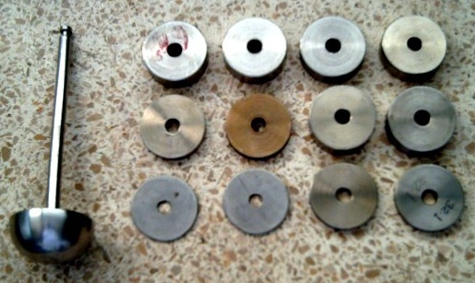

      - FIGURA 3.8 JUEGO DE PESAS

FIGURA 3.9 DARDO

      - FIGURA 3.10 RECIPIENTE SOPORTE
      - CON PROTECTOR Y ABRASADERAS

    - Prueba de Tracción ASTM D-882

El ensayo de tracción mide la fuerza necesaria para la ruptura de una probeta y la elongación que sufre la misma antes de llegar al punto de ruptura.

      - 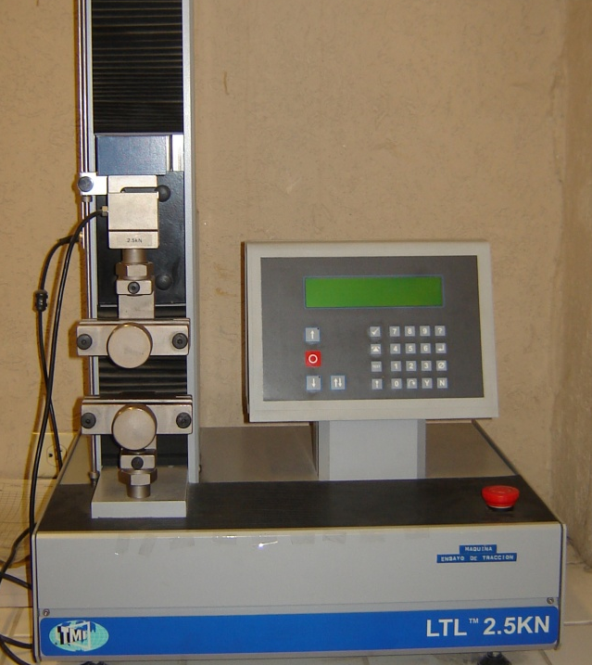

      - FIGURA 3.11 EQUIPO PARA PRUEBA
      - DE TRACCION Y ELONGACION

Los datos de esta prueba sirven para especificar un material, para diseñar partes, y como chequeo de control de calidad.

Es recomendable realizar las pruebas a una temperatura promedio del ambiente donde se desempeñará el material, también es recomendable trabajar con el valor de temperatura máxima de exposición para obtener valores críticos por razón de que las propiedades físicas de muchos materiales (en especial los termoplásticos), pueden variar con respecto a la temperatura.

Para obtener mayor grado de fidelidad en los datos se recomienda realizar varias probetas de un mismo espécimen para posteriormente seleccionar aquellas que sean mas regulares en su espesor y de mayor paralelismo en sus bordes laterales y al colocar las probetas en las mordazas de la máquina comprobar que estas no estén en ángulo a la dirección de movimiento de las mordazas.

Para el ensayo de tensión, la velocidad de la prueba y la separación de la mordaza se basan en el alargamiento que se necesita para romper el material. Se puede calcular el alargamiento y el módulo de tensión con el desplazamiento del cabezal.

Los ensayos de tracción y elongación fueron realizados de acuerdo a la norma ASTM D 882, en los laboratorios de PLASTIGOMEZ S.A.
Equipos:
Los equipos utilizados en este ensayo fueron facilitados por el laboratorio de PLASTIGOMEZ S.A .

Máquina de Tracción Universal
- Máxima capacidad: 40 Kgf
- Mínima escala: 1gf
- Tipo de medición: Tensión-Elongación.
- Unidad: Kgf

Condiciones y Requerimientos:
Para la realización del ensayo se detallan a continuación las condiciones y requerimientos del mismo:

- Condiciones ambientales del laboratorio son 23º C y 50% de humedad relativa.
- Las muestras deben ser cortadas siguiendo ambas orientaciones del material, es decir en dirección longitudinal (dirección de la máquina MD) y en el sentido transversal (TD) al de extrusión de la película plástica.
- Las muestras deben ser cortadas en forma de tiras rectangulares donde el ancho estar entre 5 y 25.4 mm, una tira de mayor medida minimiza el error de paralelismo.
- El largo debe ser al menos 50 mm más largo que la distancia entre las mordazas.
- Se trabaja con tiras de 250 mm. de largo.
- Las muestras deben ser cortadas con mucho cuidado, para evitar alteraciones en su superficie o en los bordes, ya que esto puede causar un valor errático en la ruptura.

En la tabla 9 se muestra los datos de las dimensiones de las muestras utilizadas para este ensayo.

TABLA 9

DIMENSIONES DE LAS MUESTRAS
PARA ENSAYO DE TENSIÓN

Material | Espesor (micras) | Ancho  (mm) | Longitud (mm)
PEBD-A | 20 | 25 | 250
PEBD-B | 20 | 25 | 250
PEBD-C | 20 | 25 | 250
PEBD-D | 20 | 25 | 250
PEBD-A´ | 20 | 25 | 250

Procedimiento:
El procedimiento a seguir es el siguiente:

- Se selecciona el rango de cargo a medirse en la máquina de tracción, que para el tipo de materiales utilizados oscila entre 0 y 3O kgf.
- Medir las dimensiones el espesor de la muestra para obtener el área de la sección transversal.
- Seleccionar la distancia entre mordazas para colocar las muestras, por el tipo de material se utilizó 50mm. de separacion.
- La velocidad de la máquina será de 500 mm/min para materiales plásticos que pueden tener deformaciones de más del 100%.
- La muestra se coloca entre las mordazas, teniendo cuidado de que la muestra no se deslice por la superficie de las mordazas.
- Se toman 10 medidas de fuerza y elongación en la máquina de tracción para cada orientación del material (MD y TD) para cada material, escogiendo 5 datos eliminando los valores aberrantes elongación y carga; obteniendo un valor promedio para cada medición.
    - Prueba de Transmisión de Vapor de Agua ASTM E-96.

La transmisión de vapor de agua (WVTR - Water Vapor Transmission Rate) es una medida de cantidad vapor de agua que pasa a través de un material por unidad de área y por unidad de tiempo, es decir su velocidad de transmisión. La prueba se realizo mediante el Método del Pouch sellando una muestra en la boca abierta de un plato de prueba que contiene desecante, y colocando el conjunto en una atmósfera controlada. La medición en la prueba es pesar periódicamente el conjunto en función del tiempo.

Las moléculas de gases, vapores y otras sustancias pueden disolverse en los polímeros, difundirse a través de polímeros, y entonces viajar a otra sustancia en contacto. El alcance y velocidad de estos acontecimientos dependen de la estructura física y química del polímero y de la naturaleza de la molécula viajera. La fuerza de traslado para transferencia neta de moléculas permeantes desde un lugar a otro es la tendencia natural a equilibrar su actividad química que poseen las especies.

El polietileno como otros plásticos, tiene vimos un componente amorfo, es en esta parte donde tiene lugar el fenómeno de la permeabilidad, esta condición de amorfo/cristalino del material se mide en porcentaje de cristalinidad, mientras mayor sea este, la densidad será mayor y menor la permeabilidad a los gases y vapor de agua, ya que existen menos espacios libres en las zonas cristalinas.

Las zonas amorfas por su arreglo al azar, contiene huecos o espacios libres que se abren y cierran debido al movimiento natural de las moléculas, cuya magnitud depende de la temperatura (energía absorbida) y permiten el paso de átomos o moléculas de los fluidos permeantes.

El acomodo de las moléculas en una película plástica no es homogéneo, hay dos estructuras bien definidas: unas zonas donde las moléculas están acomodadas, alineadas como A en la figura 3.12, este acomodo se denomina cristalino, hay otras zonas en que el acomodo es aleatorio como las fibras de un estropajo B, figura 3.12, estas configuraciones son llamadas amorfas.
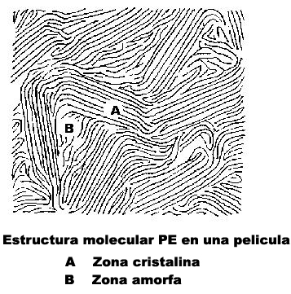
FIGURA 3.12 ESTRUCTURA MOLECULAR
PE EN UNA PELICULA

El término cristalino es del dominio de la fisicoquímica, no tiene nada que ver con la transparencia y se refiere al arreglo de átomos o moléculas de un cuerpo sólido en una configuración regular, uniforme (cristal elemental) que se repite en toda la masa y es propia de cada sustancia.

Equipos:
Los equipos utilizados fueron los siguientes:
Cuarto Acondicionado a 21° C

Selladora de Impulso para empaques plásticos.

Desecante (En grano-Silicaguel).

Incubadora BINDER (Atmósfera controlada 34,6):
- Rango 0 – 70° C
- Escala mínima 0.2° C

Higrómetro y Termómetro
- Rango: 0 – 50° C
- Rango: 0 – 98 % HR

Balanza analítica SARTORIUS BL210S
- Escala mínima: 0.0001 g
- Rango: 0 - 210 g

En las siguientes figuras se observan los equipos utilizados:

      - 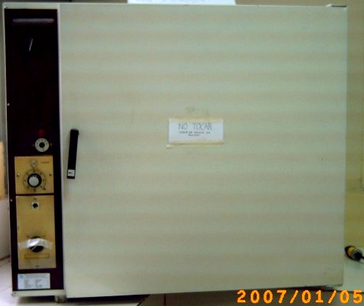

      - FIGURA 3.13 INCUBADORA

      - 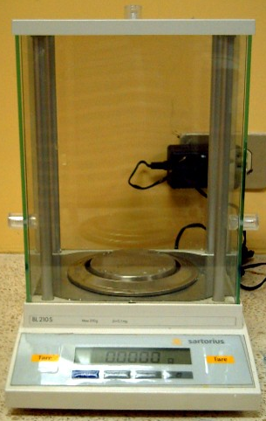

      - FIGURA 3.14 BALANZA ANALÍTICA SRTORIUS

      - 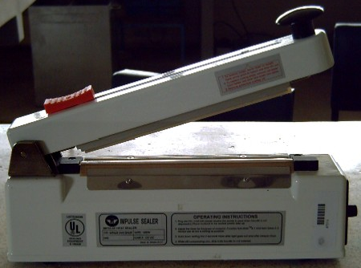

      - FIGURA 3.15 SELLADORA DE IMPULSO

      - 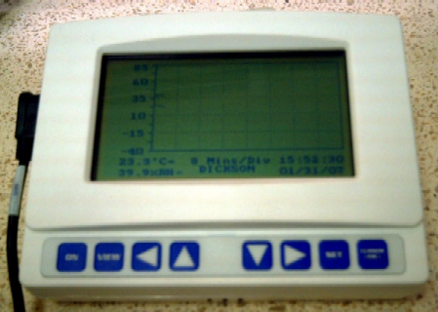

      - FIGURA 3.16 HIGRÓMETRO Y TERMÓMETRO

Condiciones y Requerimientos:
A continuación se detallan las condiciones y requerimientos que se necesitan para poder realizar el ensayo:

- Las condiciones ambientales de la atmosfera controlada en la incubadora, donde la atmósfera de simulación para ambiente de Costa es 34.6º C, 42.75 HR. Para la simulación de la atmósfera de Sierra se coloca las muestras en un cuarto acondicionado a 21º C, 47.83 HR. Esto deberá permanecer durante 24 horas para estabilizar la temperatura y obtener una atmósfera homogénea.
- Las muestras son de forma rectangular con dimensiones aproximadas de 22 cm de largo y 12 cm de ancho, de tal forma que al doblar y sellar el Pouch formado tenga forma cuadrada de 10 cm.
- La cantidad de desecante utilizada en cada Pouch debe estar entre 20 y 25 gramos.
- Se debe tener cuidado de mantener las condiciones de la prueba igual en todos y cada uno de los puntos de la atmósfera.
- El desecante deben ser secados a 120º C durante 4 horas, previos a su uso.
- Tener mucho cuidado al colocar la intensidad del sello adecuado para cada material, para obtener un sello hermético.
- Al sellar el material se debe tener cuidado de tal manera que sea lo mas hermético posible, para evitar un error de flujo de vapor por mal sellado.
- El tiempo utilizado para tomar las mediciones no deberá ser mayor al 1% de intervalos de tiempo entre cada medición, es decir si realizamos las mediciones cada 2 días, el tiempo máximo para realizar la medición será de 30 minutos.
- El desecante no podrá ganar más del 10% de su peso original para obtener datos concretos de transferencia real a través de los materiales.

Procedimiento:
El procedimiento a seguir es el siguiente:

- Cortar las muestras de tamaño aproximado de 12 cm x 22 cm, doblar y sellar dos lados dejando un lado abierto para colocar el desecante.
- Se utilizarán 2 Pouches en la incubadora por material, y para el cuarto acondicionado se utilizará 2 Pouches. Con esto tenemos 4 Pouches para cada material, dando un total de 20.
- Cada Material se lo llamará con una letra mayúscula y se le designara un numero para diferenciar la los ambientes que estarán expuestos los Pouches y colocar 20 gramos de desecante en cada Pouch, encerar la balanza para pesar y registrar el peso.
- Medir las dimensiones de los Pouches sellados para obtener el área de transferencia.
- Pesar cada uno de los Pouches cada 2 o 3 días y registrar la ganancia en peso de cado uno, hasta obtener 6 valores de peso para graficar. Recordar agitar el Pouch antes de colocarlo en la atmósfera controlada.
- Graficar la ganancia de peso del desecante en gramos (Q) vs. tiempo en horas (t) para obtener la pendiente de la misma. Finalmente utilizar la ecuación para obtener la transferencia de vapor de agua (WVTR), donde A es el área de transferencia en cada material:

En la figura observamos como quedan los Pouches luego de sellarlos.

      - 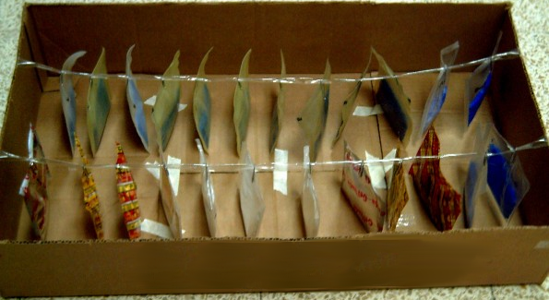

      - FIGURA 3.17 POUCHES EN CUARTO ACONDICIONADO

En la tabla 10 se muestran las dimensiones de los Pouches, donde los subíndices 1 - 2 son los Pouches colocados en la incubadora, y 3 - 4 son los Pouches en el cuarto acondicionado.

TABLA 10

DIMENSIONES DE LOS POUCHES

Muestra | L1 (cm) | L2 (cm) | Área (cm2)
A1 | 9,95 | 9,75 | 194,025
A2 | 9,8 | 9,7 | 190,12
A3 | 9,8 | 9,6 | 188,16
A4 | 9,78 | 9,8 | 191,688
B1 | 9,95 | 9,95 | 198,005
B2 | 10 | 9,8 | 196
B3 | 9,9 | 9,8 | 194,04
B4 | 9,95 | 10,15 | 201,985
C1 | 9,9 | 10,15 | 200,97
C2 | 10 | 10,1 | 202
C3 | 9,85 | 10 | 197
C4 | 10,25 | 10,1 | 207,05
D1 | 10 | 10,1 | 202
D2 | 10,15 | 9,95 | 201,985
D3 | 10 | 10,1 | 202
D4 | 10,1 | 10,1 | 204,02
A´1 | 9,65 | 9,85 | 190,105
A´2 | 9,85 | 9,75 | 192,075
A´3 | 9,9 | 9,85 | 195,03
A´4 | 10,6 | 10,1 | 214,12

CAPÍTULO 4

4. ANÁLISIS DE RESULTADOS

  - Ensayo de Transmitancia Utilizando Espectrofotómetro de
Rayos UV

Para el efecto de análisis se estudia el comportamiento de las muestras en dos regiones del espectro electromagnético las cuales son los rangos UV-A comprendida entre 200-380 nm y el rango de luz visible roja comprendida entre 600-780 nm, ya que estos rangos son los que afectan de forma mas directa a los cultivos causando lesiones en estos o ayudando en su proceso de fotosíntesis respectivamente.

Los datos obtenidos los podemos ver en la tabla 11 y en la figura 4.1 se puede observa de manera mas clara el comportamiento de las muestras.

tabla 11

prueba de TRANSMITANCIA

λ | Muestras
[nm] | PEBD-A | PEBD-B | PEBD-C | PEBD-D | PEBD-A´
200 | 0 | 0 | 0,2 | 0,3 | 0
215 | 0 | 0 | 0 | 0 | 0
230 | 0 | 0 | 0 | 0,1 | 0
245 | 0 | 0 | 0 | 1,2 | 0
260 | 0 | 0,2 | 0,6 | 3,1 | 1,4
275 | 0 | 0,9 | 0,9 | 6 | 3,9
290 | 0 | 0,9 | 0,4 | 10 | 5,5
305 | 0 | 0,7 | 1,3 | 17 | 7,3
320 | 0 | 2,3 | 2,2 | 23,1 | 8
335 | 0 | 12,8 | 4,9 | 28,6 | 9
350 | 1,6 | 28,9 | 13,6 | 34 | 10,4
360 | 8,6 | 20,5 | 24,8 | 27,6 | 13,4
375 | 25,7 | 37,5 | 36 | 32,4 | 11,6
400 | 37,6 | 48,9 | 46,3 | 39,9 | 18,8
425 | 50,8 | 57,5 | 55,7 | 47,3 | 23,4
450 | 62,2 | 63,5 | 61,7 | 52,9 | 27,3
500 | 69,3 | 68,3 | 67,7 | 59,3 | 33,8
550 | 72,2 | 70,7 | 70,5 | 63,3 | 39,3
600 | 74,2 | 72,4 | 72,4 | 66,2 | 44,1
700 | 77,1 | 75,1 | 75,3 | 70,3 | 52
800 | 79,3 | 77,2 | 77,2 | 73,5 | 57,9
900 | 81 | 78,7 | 79 | 75,9 | 62,6
1000 | 81,7 | 79,5 | 80 | 77,4 | 66,3
1100 | 82,1 | 80 | 80,7 | 78,8 | 69,5

FIGURA 4.1 DIAGRAMA TRANSMITANCIA
VS LONGITUD DE ONDA

FIGURA 4.2 DIAGRAMA TRANSMITANCIA POR EL ESPESOR DE LA PELICULAVS LONGITUD DE ONDA

Dentro del rango de los 380 780 (Luz Visible) las muestras tienen un alto porcentaje de transmisión de luz a excepción de la muestra lechosa (PEBD – A´) que llega ha ser de 20-30% menor a las otras, esto es debido a la naturaleza de sus estabilizadores.

Para apreciar mejor el comportamiento dentro del rango 200-380 (UV) que es el de mayor enteres me ayudo de la grafica 4.3 y de las graficas 4.1 y 4.2 para comprender el comportamiento debido a sus espesores.

FIGURA 4.3 DIAGRAMA DE TRANSMITANCIA
ENTRE 200-400 nm.

FIGURA 4.4 DIAGRAMA DE BARRAS PARA LA
TRANSMITANCIA ENTRE 300-600 nm.

Podemos apreciar una alta transmitancia para la muestra de de 2 años (PEBD - D), en comparación con el resto de muestras; Teniendo en cuenta que para este rango de longitud de onda se desea tener valores menores en tipos de cultivos como las flores y tomates que son los que mayor consumo generan.
Cabe notar que la muestra de un año (PEBD - C) no produce pico alrededor de los 350 nm. que es común para el resto de las muestras y en cambio la muestra de medio año (PEBD – B) presenta un gran pico.

  - Prueba de Impacto al Dardo ASTM D-1709.

Para las muestras analizadas, PEBD-A, PEBD-B y PEBD-A´ se les aplico una carga máxima de 1399.7 gramos (incluido peso del dardo) sin obtener falla, para facilidad del análisis trabajaremos con esta maxima carga, las correspondientes designaciones la podemos ver en el capitulo 3 en la tabla 8 a continuación se muestran los resultados obtenidos del ensayo de impacto para los materiales estudiados. En la tabla 12 y en la figura 4.3 se observan los distintos pesos de falla obtenidos para cada material.

TABLA 12
PRUEBA DE IMPACTO
AL DARDO
Muestra | Wf (Kg)
PEBD-A | 1399,7
PEBD-B | 1399,7
PEBD-C | 655,433
PEBD-D | 239,675
PEBD-A´ | 1399,7

Figura 4.5 IMPACTO AL DARDO

Para las muestras de 2 años podemos apreciar que poseen un promedio bajo de carga de falla 239.675 Kg., en comparación con la muestra de 1 año podemos apreciar que poseen un alto promedio de carga de los casos llega a ser de 655.433 Kg. siendo este ultimo 2.735 veces mayor al anterior.

Para las muestras menores a un año no se rompen aun con toda la carga que se posee (1399.7 Kg).

La ruptura para las muestras de 2 años tiene forma de “L”, mientras que las de un año muestra una forma circunferencial, lo que denota conservación de elasticidad para la muestra de 1 año.

La ruptura de estas muestras las podemos ver dentro del Anexo D.

  - Prueba de Tracción ASTM D-882

En las siguientes tablas se expresa tres datos de los 10 utilizados para el cálculo del promedio de la elongación y resistencia a la ruptura. Se ha expresado con MD para denotar que la muestra fue cortada en dirección de extrusión de la máquina, y con TD par denotar que la muestra fue cortada de manera transversal a la dirección de la extrusión de la máquina.

En la tabla 13 están tabulados los valores promedios de resistencia a la ruptura y elongación para todas las muestras.

TABLA 13

ENSAYOS DE TRACCION DE LA PELICULA PEBD-A

DIRECCION MAQUINA |  |  | DIRECCION TRANSVERSAL
Esp.  [mic] | Resist.  [Kgf] | Elong.  [%] | Esp.  [mic] | Resist.  [Kgf] | Elong. [%]
0,115 | 10,963 | 767,24 | 0,115 | 11,123 | 771,922
0,11 | 11,236 | 773,16 | 0,057 | 11,507 | 774,974
0,12 | 11,453 | 783,706 | 0,115 | 12,524 | 792,46
Prom: | 11,461714 | 778,97314 | Prom: | 11,791714 | 781,79829

TABLA 14.

ENSAYOS DE TRACCION DE LA PELICULA PEBD-B

DIRECCION MAQUINA |  |  | DIRECCION TRANSVERSAL
Esp. [mic] | Resist.  [Kgf] | Elong.  [%] | Esp. [mic] | Resist.  [Kgf] | Elong. [%]
0,09 | 8,828 | 724,294 | 0,09 | 7,986 | 640,162
0,096 | 8,8 | 651,38 | 0,08 | 7,67 | 613,466
0,092 | 9,37 | 697,494 | 0,082 | 7,812 | 651,846
Prom: | 9,117 | 684,16933 | Prom: | 7,834 | 629,23733

TABLA 15

ENSAYOS DE TRACCION DE LA PELICULA PEBD-C

DIRECCION MAQUINA |  |  | DIRECCION TRANSVERSAL
Esp.[mm] | Resist.  [Kgf] | Elong. [%] | Esp.  [mm] | Resist.  [Kgf] | Elong. [%]
0,1 | 8,518 | 553,432 | 0,08 | 8,137 | 668,826
0,1 | 8,305 | 559,838 | 0,08 | 8,046 | 672,776
0,095 | 9,632 | 646,55 | 0,08 | 8,287 | 646,332
Prom: | 8,387 | 566,429 | Prom: | 7,8211667 | 666,37233

TABLA 16

ENSAYOS DE TRACCION DE LA PELICULA PEBD-D

DIRECCION MAQUINA |  |  | DIRECCION TRANSVERSAL
Esp.  [mm] | Resist.  [Kgf] | Elong. [%] | Esp.  [mm] | Resist. [Kgf] | Elong. [%]
0,1 | 7,414 | 98,13 | 0,115 | 7,306 | 176,33
0,113 | 7,27 | 116,186 | 0,12 | 6,929 | 170,74
0,114 | 7,021 | 122,7 | 0,13 | 6,446 | 211,276
Prom: | 7,0958333 | 102,77633 | Prom: | 6,814 | 195,928

TABLA 17

ENSAYOS DE TRACCION DE LA PELICULA PEBD-A´

DIRECCION MAQUINA |  |  | DIRECCION TRANSVERSAL
Esp.  [mm] | Resist.  [Kgf] | Elong.  [%] | Esp.  [mm] | Resist.  [Kgf] | Elong. [%]
0,068 | 10,608 | 770,878 | 0,07 | 11,497 | 856,106
0,06 | 9,864 | 756,826 | 0,11 | 10,302 | 771,324
0,07 | 10,714 | 794,846 | 0,07 | 10,839 | 823,87
Prom: | 10,627167 | 780,60667 | Promedio: | 10,7895 | 798,24

TABLA 18

RESISTENCIA Y ELONGACION
DE LAS DIFERENTES MUESTRAS

 |  | Resistencia a la |  | Elongacion
 |  | Ruptura [kgf/cm2]: |  | [ % ]
Direccion |  | Maquina | Transversal | Maquina | Transversal
Muestras | PEBD-A | 1.140 | 1.205 | 778,973143 | 782
Muestras | PEBD-B | 903 | 1.038 | 684 | 629
Muestras | PEBD-C | 798 | 1.003 | 797,599688 | 666
Muestras | PEBD-D | 454 | 562 | 103 | 196
Muestras | PEBD-A' | 848 | 858 | 780,606667 | 798
En la figura 4.6 se graficaron los valores de resistencia MD y TD para cada material, por medio de la cual he permitido apreciar que a existido una reducción casi lineal en su propiedad mecánica de resistencia a la ruptura con respecto al tiempo.

En cada muestra la resistencia a la ruptura en sentido transversal (TD) siempre ha sido ligeramente mayor a la de sentido de proceso (MD).

Al cabo de 2 años la resistencia a la ruptura de la película se a reducido al casi 50% de su valor inicial.

La película a con aditivo tipo Quenchers posee mayor resistencia a la ruptura que la poseedora de aditivo tipo Hals.

FIGURA 4.6 RESISTENCIA MD Y TD

En la figura 4.7 se graficaron las elongaciones MD y TD la cual me ha permitido apreciar que esta propiedad tiene una variación distinta con respecto al tiempo.

Para las muestras nuevas y de 2 años (PEBD-A y PEBD-D respectivamente) los porcentajes de elongación en sentido transversal (TD) han sido mayor que en el sentido de proceso (MD) para cada material, no siendo este el caso para las muestras de medio año (PEBD-B) y de un año (PEBD-C).
Si bien el porcentaje de elongación se a reducido el primer semestre, esta ha aumentado al segundo semestre, luego del comienza una precipitada reducción.

Para una mayor apreciación dirigirse al Anexo D.

      - FIGURA 4.7 ELONGACIÓN MD Y TD

  - Prueba de Transmisión de Vapor de Agua ASTM E-96.

En la tabla 19 se muestran los resultados del ensayo WVTR, donde se tabuló la ganancia en peso por el desecante debido a la permeación de vapor de agua.

Por medio de los datos de ganancia en peso sobre el tiempo de exposición, obtenemos la pendiente Q/t, que nos sirve para obtener los valores de coeficientes de permeabilidad para cada material según las condiciones del ensayo.

La Prueba se ha desarrollado bajo dos condiciones:
Sierra (21°C y 47.3 % HR)
Costa (34.6°C y 42.75% HR)

A continuación las Graficas con sus respectivas tablas que muestra los valores obtenidos para el ensayo WVTR.

TABLA 19  PESO GANADO (GRAMOS) POR EL DESECANTE  DEBIDO A LA PERMEACIÓN DE VAPOR DE H₂O | 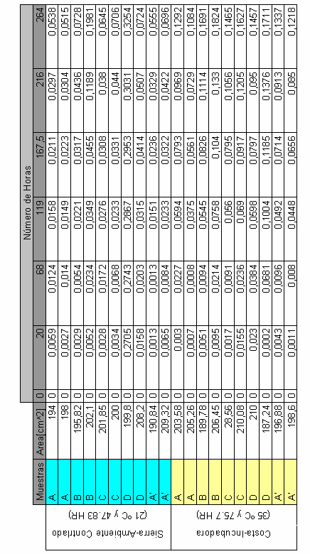

Figura 4.8 CURVA Q/t PARA PEBD-A
a Condiciones de la sierra

TABLA 20

Coeficiente de permeabilidad para PEBD-A
a Condiciones de la Sierra

Área del Pouch (cm²) | 189,924
Espesor en micras (µ) | 240
Q/t (g/hr) | 0,0002
WVTR (g/h-cm²) | 1,05305E-06
∆p (mm Hg) | 9,32
Permeancia (g/hr-mm Hg-cm²) | 1,12988E-07
Coeficiente de permeabilidad, P (g-µ/hr-mm Hg-cm²) | 2,71172E-05

Figura 4.9 CURVA Q/t PARA PEBD-B
a Condiciones de la sierra

TABLA 21

Coeficiente de permeabilidad para PEBD-B
a Condiciones de la Sierra

Área del Pouch (cm²) | 198,0125
Espesor en micras (µ) | 195
Q/t (g/hr) | 0,0003
WVTR (g/h-cm²) | 1,51506E-06
∆p (mm Hg) | 9,32
Permeancia (g/hr-mm Hg-cm²) | 1,6256E-07
Coeficiente de permeabilidad, P (g-µ/hr-mm Hg-cm²) | 3,16991E-05

Figura 4.10 CURVA Q/t PARA PEBD-C
a Condiciones de la sierra

TABLA 22

COEFICIENTE DE PERMEABILIDAD PARA PEBD-C
A CONDICIONES DE LA SIERRA.

Área del Pouch (cm²) | 202,025
Espesor en micras (µ) | 200
Q/t (g/hr) | 0,00025
WVTR (g/h-cm²) | 1,23747E-06
∆p (mm Hg) | 9,32
Permeancia (g/hr-mm Hg-cm²) | 1,32776E-07
Coeficiente de permeabilidad, P (g-µ/hr-mm Hg-cm²) | 2,65552E-05
Pouch1 : Q/t = 0.0002

Figura 4.11 CURVA Q/t PARA PEBD-D
a Condiciones de la sierra

TABLA 23

COEFICIENTE DE PERMEABILIDAD PARA PEBD-D
A CONDICIONES DE LA SIERRA

Área del Pouch (cm²) | 203,01
Espesor en micras (µ) | 212
Q/t (g/hr) | 0,0002
WVTR (g/h-cm²) | 9,85173E-07
∆p (mm Hg) | 9,32
Permeancia (g/hr-mm Hg-cm²) | 1,05705E-07
Coeficiente de permeabilidad, P (g-µ/hr-mm Hg-cm²) | 2,24095E-05

Figura 4.12 CURVA Q/t PARA PEBD-A`
a Condiciones de la sierra

TABLA 24

COEFICIENTE DE PERMEABILIDAD PARA PEBD-A’
A CONDICIONES DE LA SIERRA

Área del Pouch (cm²) | 204,575
Espesor en micras (µ) | 260
Q/t (g/hr) | 0,0002
WVTR (g/h-cm²) | 9,77637E-07
∆p (mm Hg) | 9,32
Permeancia (g/hr-mm Hg-cm²) | 1,04897E-07
Coeficiente de permeabilidad, P (g-µ/hr-mm Hg-cm²) | 2,72731E-05

Figura 4.13 CURVA Q/t PARA PEBD-A
a Condiciones de la costa

TABLA 25

COEFICIENTE DE PERMEABILIDAD PARA PEBD-A
A CONDICIONES DE LA COSTA

Área del Pouch (cm²) | 192,0725
Espesor en micras (µ) | 245
Q/t (g/hr) | 0,00045
WVTR (g/h-cm²) | 2,34287E-06
∆p (mm Hg) | 20,813111
Permeancia (g/hr-mm Hg-cm²) | 1,12567E-07
Coeficiente de permeabilidad, P (g-µ/hr-mm Hg-cm²) | 2,75789E-05

Figura 4.14 CURVA Q/t PARA PEBD-B
a Condiciones de la costa

TABLA 26

COEFICIENTE DE PERMEABILIDAD PARA PEBD-B
A CONDICIONES DE LA COSTA

Área del Pouch (cm²) | 197,0025
Espesor en micras (µ) | 185
Q/t (g/hr) | 0,00065
WVTR (g/h-cm²) | 3,29945E-06
∆p (mm Hg) | 20,813111
Permeancia (g/hr-mm Hg-cm²) | 1,58528E-07
Coeficiente de permeabilidad, P (g-µ/hr-mm Hg-cm²) | 2,93276E-05

Figura 4.15 CURVA Q/t PARA PEBD-c
a Condiciones de la costa

TABLA 27

COEFICIENTE DE PERMEABILIDAD PARA PEBD-C
A CONDICIONES DE LA COSTA

Área del Pouch (cm²) | 201,485
Espesor en micras (µ) | 196
Q/t (g/hr) | 0,0006
WVTR (g/h-cm²) | 2,97789E-06
∆p (mm Hg) | 20,813111
Permeancia (g/hr-mm Hg-cm²) | 1,43078E-07
Coeficiente de permeabilidad, P (g-µ/hr-mm Hg-cm²) | 2,80432E-05

Figura 4.16 CURVA Q/t PARA PEBD-d
a Condiciones de la costa

TABLA 28

COEFICIENTE DE PERMEABILIDAD PARA PEBD-D
A CONDICIONES DE LA COSTA

Área del Pouch (cm²) | 201,9925
Espesor en micras (µ) | 196
Q/t (g/hr) | 0,0006
WVTR (g/h-cm²) | 2,97041E-06
∆p (mm Hg) | 20,813111
Permeancia (g/hr-mm Hg-cm²) | 1,42718E-07
Coeficiente de permeabilidad, P (g-µ/hr-mm Hg-cm²) | 2,79727E-05

Figura 4.17 CURVA Q/t PARA PEBD-a´
a Condiciones de la costa

TABLA 29

COEFICIENTE DE PERMEABILIDAD PARA PEBD-A´
A CONDICIONES DE LA COSTA

Área del Pouch (cm²) | 191,09
Espesor en micras (µ) | 210
Q/t (g/hr) | 0,0005
WVTR (g/h-cm²) | 2,61657E-06
∆p (mm Hg) | 20,813111
Permeancia (g/hr-mm Hg-cm²) | 1,25717E-07
Coeficiente de permeabilidad, P (g-µ/hr-mm Hg-cm²) | 2,64006E-05
En la siguiente figura se graficaron los valores del coeficiente de permeabilidad de los materiales estudiados en distintos ambientes.

FIGURA 4.18 COEFICIENTE DE PERMEABILIDAD

Aunque el coeficiente de permeabilidad para la muestra de medio año (PEBD – B) ha aumentado en un 17% para las condiciones de Quito y un 6% para las condiciones de Guayaquil con respecto a la muestra nueva (PEBD-A), este tiende a regresar a su valor base para la muestra de un año (PEBD – C) y se reduce para la muestra de 2 años (PEBD – D).
Los coeficientes de permeabilidad de los materiales analizados sigue un patrón similar en los 2 ambientes.

0,00E+00
5,00E-07
1,00E-06
1,50E-06
2,00E-06
2,50E-06
3,00E-06
3,50E-06
PEBD - A
PEBD - B
PEBD - C
PEBD - D
PEBD - A'
PEBD - A
PEBD - B
PEBD - C
PEBD - D
PEBD - A'
Sierra
Costa

FIGURA 4.19 TASA DE TRANFERENCIA
DE VAPOR DE AGUA

En la figura 4.19 se observa que existe una diferencia en la taza de transmisión de vapor de agua entre los ambientes de Costa y de Sierra, Siendo la de mayor escala la de la costa.

Para el análisis en el cambio de las propiedades de las muestras con respecto al tiempo de vida se utiliza la grafica 4.20 de tipo radial que nos ayuda a comparar y a entender su comportamiento.

FIGURA 4.20 GRAFICA COMPARATIVA
DE PROPIEDADES ENTRE PELICULAS QUENCHER

Se aprecia que existe una disminución en las propiedades mecánicas al igual que existe un aumento de transmisión de vapor de agua a medida que aumenta su tiempo de vida.

FIGURA 4.21 GRAFICA COMPARATIVA
DE PROPIEDADES (QUENCHER - HAL)

Esta grafica nos permite comparar las películas nuevas con diferentes aditivos estabilizadores mostrando un cambio en el comportamiento con respecto al ensayo de transmitancia para diferentes longitudes de onda.

CAPÍTULO 5

5. CONCLUSIONES Y RECOMENDACIONES

5.1. Conclusiones:

- El rompimiento de cadenas se hace presente para la muestra de 2 años (PEBD – D) lo cual es apreciable en los ensayos de Impacto y Tracción al ver el estado de las películas ya que presentan una ruptura en forma de “L” para el ensayo de impacto y una reducida elongación en el ensayo de tracción.

- Para la muestra de un año de vida (PEBD – C) se puede concluir que esta se encuentra en estado saturado, es decir que ha llegado a su capacidad máxima de absorción de energía y que las estructuras de los estabilizadores no sufrirán mas modificaciones. Esta cualidad de los materiales lo podemos apreciar al ver el comportamiento en los ensayos de Elongación y Transmitancia.

- Las películas al cabo de medio año de vida (PEBD – B) se encuentra en un estado energético de transición lo que nos indica que esta absorbiendo energía, cambiando su estructura y por ende su arreglo de cadenas creando espacios libres. Este comportamiento es apreciable en la conducta de los materiales para los ensayos de Transferencia de Vapor de Agua y el de Transmitancia.

- La naturaleza de los estabilizadores han tenido influencia marcada sobre el material en el comportamiento del mismo ante la absorción y transmisión de luz. Siendo el aditivo tipo Quencher el de mayor absorción y menor transmisión de energía electromagnética.

- Las propiedades mecánicas de Impacto y Resistencia a la Ruptura en las películas nuevas que contienen Hals y Quenchers son similares debido al bajo efecto de los estabilizadores con respecto al material base, en este caso Polietileno de Baja Densidad.

- Se obtienen coeficientes de permeabilidad nos de valores similares para ambos ambientes y esto es racional ya que este esta en función de la presión de saturación del vapor de agua, en tal motivo es conveniente observar la Tasa de Transferencia de Vapor de Agua, que nos indica que existe mayor transferencia de vapor de agua en el ambiente simulado de Costa con respecto al de Sierra.

5.2. Recomendaciones:

- Las películas plásticas para invernadero deben de ser remplazadas luego de transcurrido los dos años de vida útil por el echo se comienza a presentar una perdida notoria en las propiedades ópticas, siendo la capacidad de absorción UV la mas afectada y la mas importante característica de este tipo de películas.

- Si se realiza limpieza en la superficie de las películas, evitar el uso de químicos o sustancias fuertes ya que estas pueden dañar la superficie de las mismas aun siendo el polietileno de naturaleza química inerte pueden difundirse a través del film y dañar el producto cultivado.

- La manipulación de las muestras deben de ser con precaución ya que la superficie de las muestras podrían presentar imperfecciones por doblado o pequeños corteses los cuales son concentradores de esfuerzo y crean valores aberrantes en la medición de los datos durante los ensayos mecánicos.

- Una nueva tesis para complementar este trabajo sería el “Análisis de películas de invernadero con variaciones en sus formulas” con la finalidad de obtener diferentes datos brindando un estudio que seria de gran aporte para el medio que se encuentra vinculado directa e indirectamente con los cultivos de invernadero.

- Complementar un laboratorio para el análisis de productos a base de polímeros en particular el de películas plásticas para evitar contratiempos y molestias a las empresas por la falta de equipos.

APENDICES

APENDICE A

ESTRUCTURAS DE ADITIVOS DE MAYOR USO EN LA INDUSTRIA PLÁSTICA

Tabla A.1 Antioxidantes primarios.
Tipo | Estructura
Tiobisfenoles | 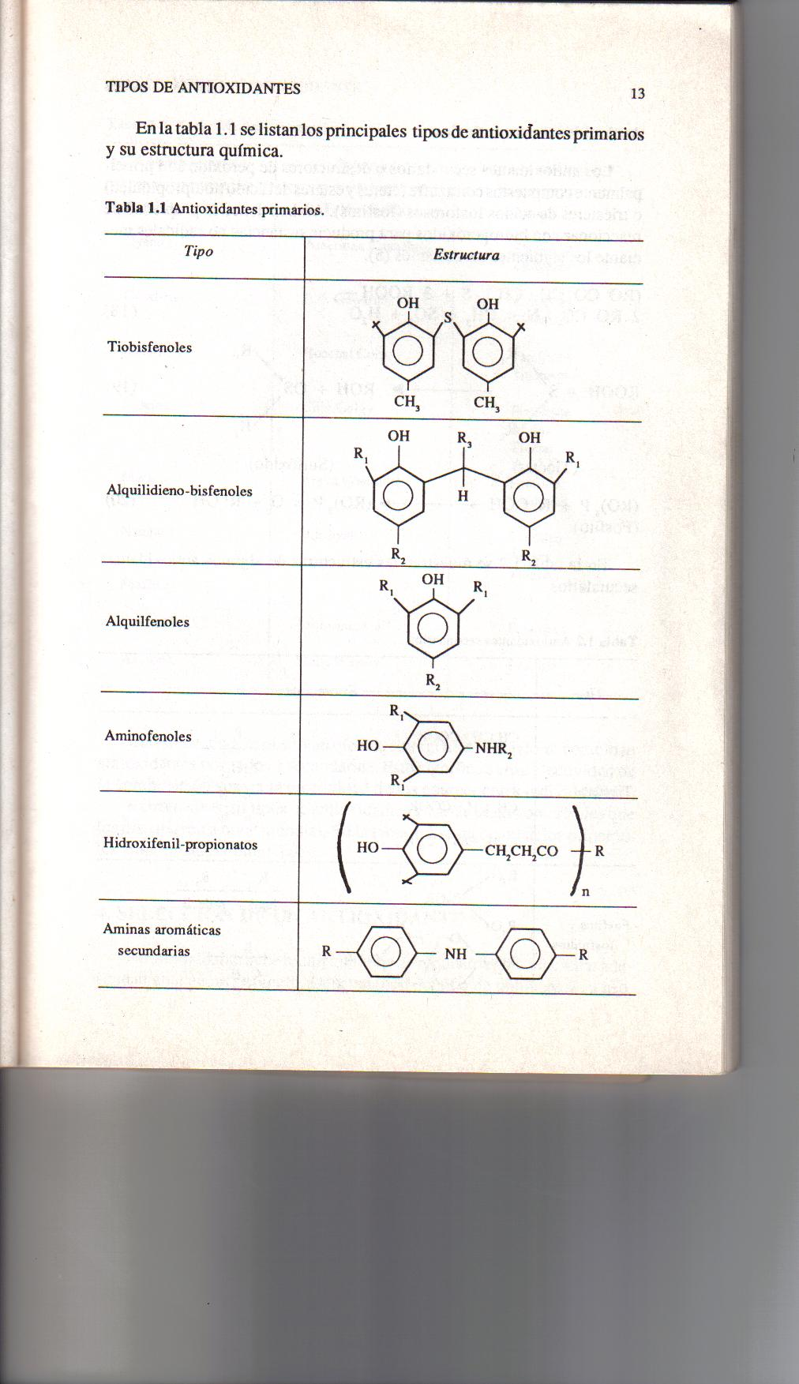
Alquilidieno-bisfenoles
Alquilfenoles
Aminofenoles
Hidroxifenil-propionatos

Aminas aromáticas secundarias

TABLA A.2 ANTIOXIDANTES SECUNDARIOS.
Tipo | Estructuras
Tioéteres

Fosfitos y fosforitos

Tabla A.3 Antioxidantes comerciales
Nombre comercial | Fabricante | Tipos de Oxidante
Age Rite | R. T. Vanderbilt | Amina
Cyanox | American Cyanamid | Fenólicos Tioéteres
Good-rite | B.F. Goodrich | Fenólicos Tioéteres
Hostanox | Hoechst Corp. | Fenólicos Tioéteres
Irganox | Ciba-Geigy | Fenólicos Amina Tioéter
Mark | Argus Chemical | Fenólicos Tioéteres
Naugard | Uniroyal | Fenólicos Amina Tioéter
Fosfitos
Santanox | Monsanto Co. | Fenólicos
Weston | Borg-Warner | Fosfitos

Tabla A.4 Estructura de Absorvedores UV
Estructura | Absorbedor UV
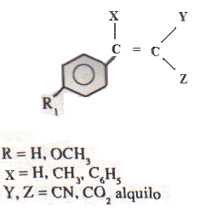 | Esteres del acido cinnamico  La poca eficacia de este aditivo se atribuye a una compatibilidad insuficiente con los polímeros.
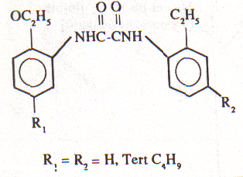 | Absorbedor tipo oxaniluro  Absorben a longitudes de onda más cortas que los cinnamatos.
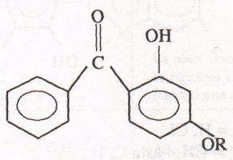  (I)  R = H, CH₃ hasta C₁₂H₂₅ | Hidroxibenzofenona.
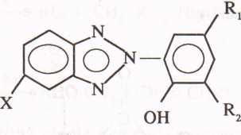  X = H, CI  R₁ = CH₃ hasta C₈ H₁₇  R₂ = H y alquil ramificado | Benzotriazol.  El más importante derivado de 2-(2' hidroxifenil)-benzotriazol.

tabla A.5 estructuras de los desactivadores
Estructura | Absorbedor UV
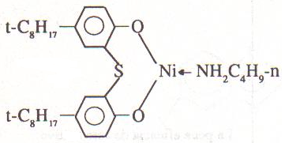 | n- butilamina – níquel 2,2'-tio-bis-(4-tert, octilfenolato)
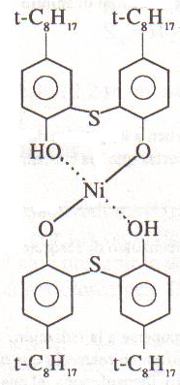 | Níquel-bis [(2,2' -tio-bis-(4-tert, octal fenilato)]
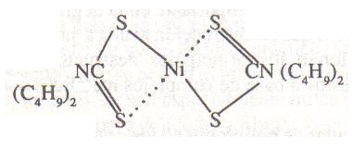 | Níquel-di-butil ditio-carbamato

Tabla A.6 Estructuras de destructores de hidroperóxidos
Estructura | Absorbedor UV
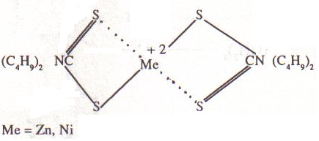 | Dialquil ditiocarbamato
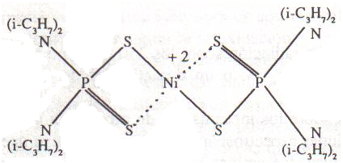 | Dialquil ditiofosfato

Tabla A.7 Estructuras de HALS.
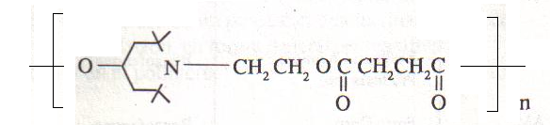
Poli-(-N-B-hidroxietil-2,2,6,6-tetrametil-4-hidroxi piperidil succinato)
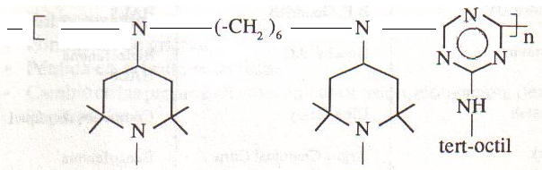
Poli-{[6-[(l,l,3,3-tetrametil butil)- imino] -1,3,5-triazina 2,4-diil] [2(2,2,6,6-tetrametil piperidil)-amino] hexametilen- [4-(2,2,6,6-tetrametil piperidil)-imino]}

Tabla A.8 Aditivos comerciales.
Nombre comercial | Fabricante | Tipo de estabilizador
Carstab | Cincinnati Milacron  Chemicals | Benzofenona
Chimassorb | Ciba-Geigy | Benzofenona, HALS
Cyasorb UV | American | Benzofenona, Benzotriazol, Complejos de níquel, HALS
Eastman inhibitor | Eastman Chemical Products Inc. | Benzofenona
UV-check AM | Ferro Corp. | Benzofenona, Complejos de níquel, Benzoatos
Goodrit UV | B.F. Goodrich | HALS
Hostavin | Hoechst AG | Benzofenona, HALS
Irgastab | Ciba-Geigy | Complejos de níquel
Mark | Argus Chemical Corp. | Benzofenona
Tinuvin | Ciba-Geigy | Benzotriazol, Oxaniluros, HALS

APENDICE B

VALORACIÓN DE LAS PRINCIPALES PROPIEDADES DE CUATRO DE LOS MATERIALES DE CUBIERTA PLÁSTICOS MÁS UTILIZADOS

PROPIEDAD | PE | PVC | EVA | PC
Resistencia a UV | +/- | -/+ | + | +
Transparencia a rad. Visibles | -/+ | + | + | -
Propiedades térmicas | -/+ | + | +/- | +
Antigoteo | - | - | - | +
Propiedades mecánicas | -/+ | +/- | + | +
Compatibilidad con aditivos | - | + | + | +
Resistencia al rasgado | + | + | - | +
Resistencia a las bajas temperaturas | - | - | + | +
Resistencia a las altas temperaturas | + | -/+ | - | +
Precio | + | - | + | -
Anchuras grandes | + | - | + | -

APENDICE C
ESPECIFICACIONES TECNICAS DE LAS MATERIAS PRIMAS
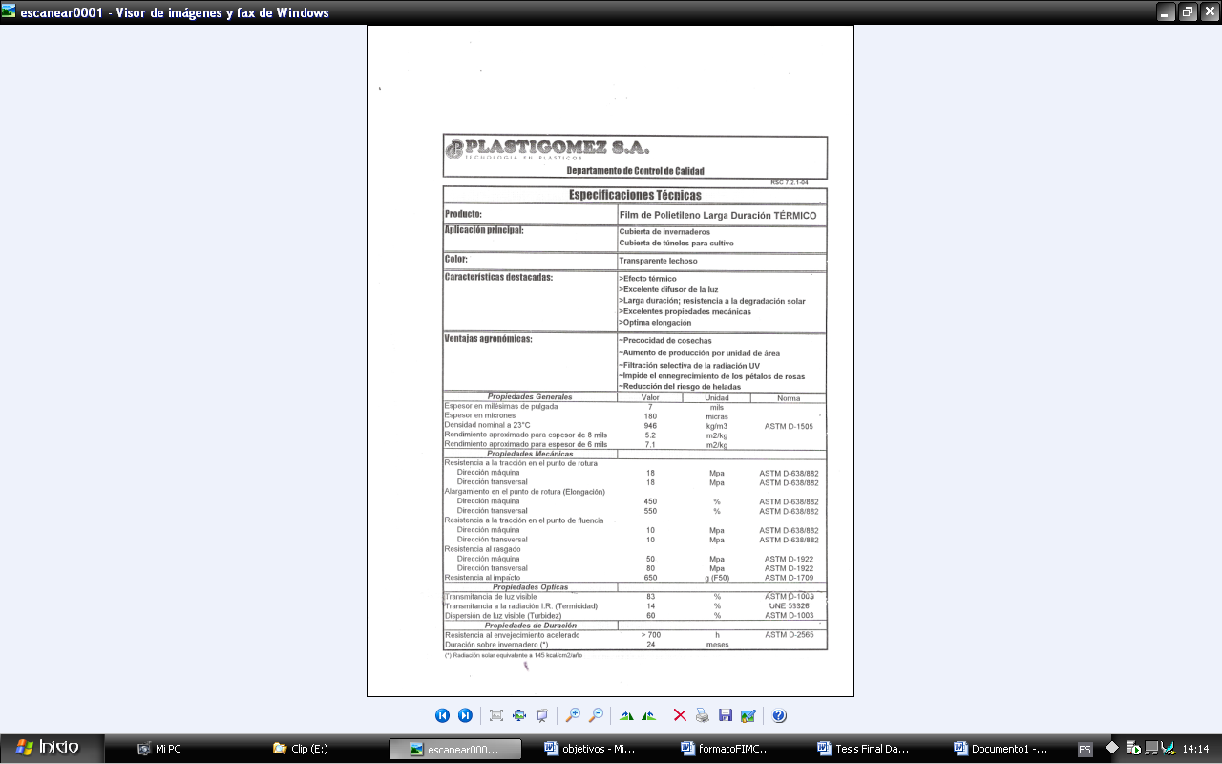

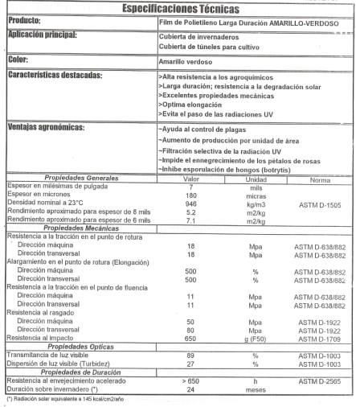

APENDICE D
GRAFICAS DE RUPTURAS EN LAS MUESTRAS
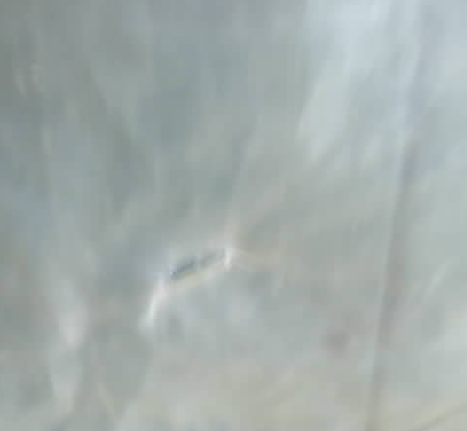  MUESTRA DE 1 AÑO  (IMPACTO AL DARDO  – RUPTURA INICIAL) | 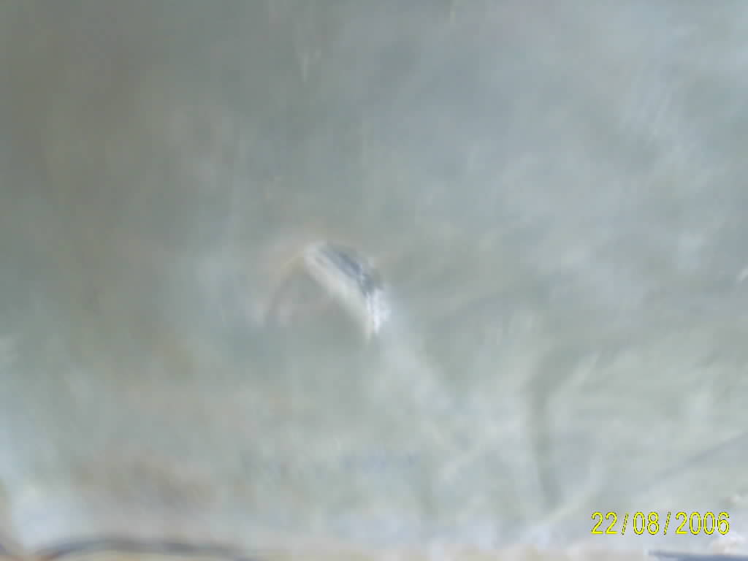  MUESTRA DE 1 AÑO  (IMPACTO AL DARDO  – RUPTURA FINAL)

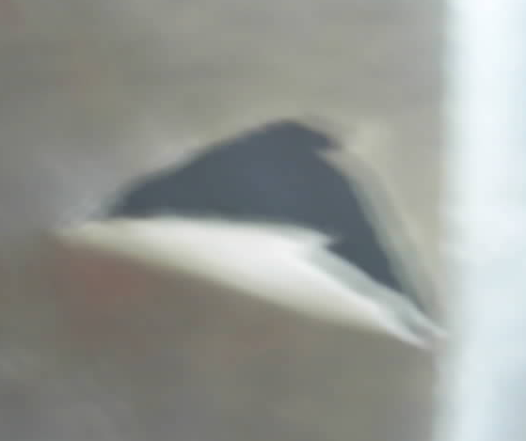

MUESTRA DE 2 AÑOS
(IMPACTO AL DARDO - SIMILITUD EN RUPTURAS)

APENDICE E

DIAGRAMAS DE ESTADO DE LOS TERMOPLASTICOS

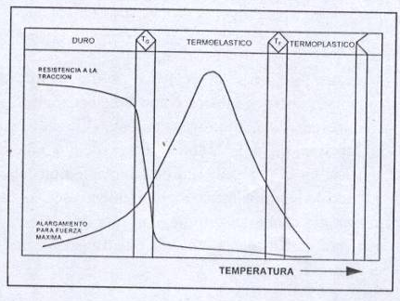

DIAGRAMA ESTADO DE LOS TERMOPLÁSTICOS AMORFOS

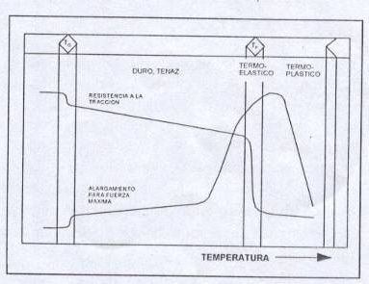
DIAGRAMA DE ESTADO DE LOS TERMOPLÁSTICOS CRISTALINOS

BIBLIOGRAFÍA

- ASTM Standard Test Method for Tensile Test of thin plastics. ASTM Standard Method: ASTM D 882.

- ASTM Standard Test Method for Impact Resistance of Plastic Film by the Free-Falling Dart Method. ASTM Standard Method: ASTM D 1709.

- ASTM Standard Test Methods for Water Vapor Transmission of Materials. ASTM Standard Method: ASTM E 96.

- ALARCÓN SALAS, XAVIER. “Estudio de la Relación entre la Estructura, Procesamiento, Propiedades Mecánicas y Transferencia de Vapor de Agua en Películas Multicapa de Polietileno utilizadas en Empaques Alimenticios” (Tesis, Facultad de Ingeniería en Mecánica y Ciencias de la Producción, Escuela Superior Politécnica del Litoral, 2005).

- Enciclopedia libre: http://wikipedia.org/

- Polietileno: http://www.pslc.ws/spanish/pe.htm

- Artículos y Textos: http://www.textoscientificos.com

